APSTIPRINĀTS
LU organizētā iepirkuma
„Reprezentācijas preču iegāde
Latvijas Universitātes vajadzībām”
LU iepirkumu komisijas
2014.gada 30.aprīļa sēdē
protokols Nr.LU 2014/22_I-1

Latvijas Universitātes
organizētā iepirkuma

“Reprezentācijas preču iegāde

Latvijas Universitātes vajadzībām”

N O L I K U M S

LU 2014/22_I

Rīga, 2014.gads

Saturs

I VISPĀRĪGĀ INFORMĀCIJA ____________________________________ 3
II PIEDĀVĀJUMA NOFORMĒŠANAS UN IESNIEGŠANAS KĀRTĪBA _____ 4
III INFORMĀCIJA PAR LĪGUMA PRIEKŠMETU_________________________ 5
IV PRETENDENTU ATLASES (KVALIFIKĀCIJAS) PRASĪBAS ____________ 6
V PRETENDENTU ATLASES (KVALIFIKĀCIJAS) DOKUMENTI _________ 6
VI PIEDĀVĀJUMU IZSKATĪŠANAS KĀRTĪBA, VĒRTĒŠANA UN
LĒMUMA PIEŅEMŠANA ____________________________________________ 7
VII KOMISIJAS TIESĪBAS UN PIENĀKUMI__________________________ 9
VIII PRETENDENTU TIESĪBAS UN PIENĀKUMI _____________________11
IX LĪGUMA NOSACĪJUMI _______________________________________ 11
NOLIKUMA PIELIKUMI:
1.pielikums_________________________________________________________13
2.pielikums_________________________________________________________15
3.pielikums _________________________________________________________65 4.pielikums ________________________________________________________ 66

I VISPĀRĪGĀ INFORMĀCIJA

  - Iepirkuma identifikācijas numurs: LU 2014/22_I
  - PASŪTĪTĀJS: Latvijas Universitāte (turpmāk- LU)
Juridiskā adrese un citi rekvizīti: Raiņa bulvāris 19, Rīga, LV 1586, Latvija
Reģ. Nr.3341000218, PVN reģ.Nr.LV90000076669
1.3. Iepirkuma priekšmets: reprezentācijas preču iegāde Latvijas Universitātes vajadzībām.
1.4. CPV kods: 39294000-9 (Ierīces un aprīkojums demonstrāciju vajadzībām).
1.5. Iepirkuma priekšmets dalīts 8 (astoņās) lotēs atbilstoši tehniskajā specifikācijā noteiktajam (Nolikuma 2.pielikums):
1.5.1. 1.lote – „Reprezentācijas preces – tekstila izstrādājumi (apģērbs un maisiņi) ”;
1.5.2. 2.lote – „Reprezentācijas preces - tekstila izstrādājumi (šalles)”;
1.5.3. 3.lote – „Reprezentācijas preces - tekstila izstrādājumi (dvieļi)”;
1.5.4. 4.lote – „Reprezentācijas preces – kancelejas preces”;
1.5.5. 5.lote – „Reprezentācijas preces - trauki un termotrauki”;
1.5.6. 6.lote – „Reprezentācijas preces - saldumi”;
1.5.7. 7.lote – „Reprezentācijas preces – dažādi priekšmeti (lietussargi, drošības piederumi - atstarotāji”;
1.5.8. 8.lote – „Reprezentācijas preces - informācijas un komunikācijas tehnoloģiju preces”.
1.6. Piedāvājuma izvēles kritērijs: piedāvājums ar viszemāko kopējo cenu EUR bez PVN (piedāvājums ar viszemāko cenu par visām Preču vienas vienības pozīcijām kopā katrā lotē atsevišķi).
1.7. Līguma izpildes vieta: Raiņa bulvāris 19, Rīga (visām iepirkuma lotēm).
1.8. Līguma izpildes termiņš: 24 (divdesmit četri) mēneši no līguma noslēgšanas dienas.
1.9. Finansējuma avots: LU budžeta līdzekļi.
1.10. Paredzamais iepirkuma apjoms: saskaņā ar LU organizētā iepirkuma „Reprezentācijas preču iegāde Latvijas Universitātes vajadzībām” nolikumu.
1.11. Kontaktpersona, kura ir pilnvarota sniegt informāciju par iepirkumu:
Antra Krūtmane, juriste, tālr.Nr. +371 67034679, faksa Nr. +371 67034676, e-pasta adrese: antra.krutmane@lu.lv
1.12. LU organizētais iepirkums „Reprezentācijas preču iegāde Latvijas Universitātes vajadzībām”, turpmāk – Iepirkums, veikts pamatojoties uz Publisko iepirkumu likuma, turpmāk – PIL, 8.² pantu.
1.13. Pieeja iepirkuma dokumentiem un papildu informācijas sniegšana:
1.13.1. LU (turpmāk - Pasūtītājs) nodrošina brīvu un tiešu elektronisko pieeju iepirkuma dokumentiem LU mājaslapā internetā: www.lu.lv sadaļā „Iepirkumi”, sākot ar attiecīgā iepirkuma izsludināšanas brīdi.
1.13.2. Ja pretendents ir laikus pieprasījis papildu informāciju par Iepirkuma dokumentos iekļautajām prasībām attiecībā uz piedāvājumu sagatavošanu un iesniegšanu vai pretendentu atlasi, Pasūtītājs to nosūta pretendentam, kas uzdevis jautājumu, un vienlaikus ievieto šo informāciju mājaslapā internetā.

II PIEDĀVĀJUMA NOFORMĒŠANAS UN IESNIEGŠANAS KĀRTĪBA

2.1. Noformējot piedāvājumu jāievēro šajā nolikumā (turpmāk – Nolikums) ietvertās prasības un piedāvājuma (turpmāk – Piedāvājums) noformējumā jāietver:
- titullapa, kas satur pretendenta (turpmāk – Pretendents) nosaukumu/fiziskai personai - vārds, uzvārds, reģistrācijas numuru, adresi (juridiskā un faktiskā adrese), fiziskai personai – deklarēto un faktisko dzīvesvietu, tālruņa numuru, un šī Iepirkuma nosaukumu un Iepirkuma identifikācijas numuru;
2) Piedāvājuma satura rādītājs;
3) Pretendenta pieteikums, kas aizpildīts atbilstoši Nolikuma 1.pielikuma paraugam;
4) Pretendenta atlases dokumenti (skatīt Nolikuma V nodaļu);
5) tehniskais un finanšu piedāvājums ar cenas priekšlikumu, kas Pretendentam jāaizpilda atbilstoši Nolikuma 2.pielikuma paraugam.
2.2. Piedāvājumu sastāda atbilstoši Valsts valodas likuma, Dokumentu juridiskā spēka likuma un Ministru kabineta 2010.gada 28.septembra noteikumu Nr.916 „Dokumentu izstrādāšanas un noformēšanas kārtība” prasībām.
2.3. Pretendentam jāiesniedz 1 (viens) Piedāvājuma oriģināls (ar norādi “Oriģināls”) un 2 (divas) kopijas (ar norādi “Kopija”).
2.4. Visi Piedāvājuma eksemplāri jāiesniedz vienā aizvērtā, aizzīmogotā un parakstītā aploksnē. Piedāvājuma dokumentiem jābūt cauršūtiem vai caurauklotiem tā, lai dokumentus nebūtu iespējams atdalīt.
2.5. Piedāvājumā iekļautajiem dokumentiem jābūt sanumurētiem un jāatbilst pievienotajam satura rādītājam, tāpat arī dokumentiem jābūt skaidri salasāmiem, bez labojumiem.
2.6. Piedāvājumu sagatavo latviešu valodā. Citās valodās iesniegtajiem dokumentiem jāpievieno Pretendenta apliecināts tulkojums latviešu valodā.
2.7. Piedāvājuma oriģināls jāparaksta Pretendentam (juridiskai personai – Pretendenta pārstāvim ar paraksta tiesībām vai tā pilnvarotai personai (pievienojot pilnvaras izdevēja paraksttiesību apliecinošu dokumentu)). Ja Pretendents ir personu apvienība, Piedāvājuma oriģināls un Pretendenta pieteikums jāparaksta katras personas, kas iekļauta personu apvienībā, pārstāvim ar paraksta tiesībām vai tā pilnvarotai personai.
2.8. Piedāvājumu var nosūtīt pa pastu vai iesniegt personīgi.
2.9. Uz aploksnes jānorāda šāda informācija:
1) Latvijas Universitātes Saimniecības pārvalde, Baznīcas iela 5, Rīga, LV -1010;
2) atzīme: „Reprezentācijas preču iegāde Latvijas Universitātes vajadzībām” (Iepirkuma ident.Nr.LU 2014/22_I);
3) Pretendenta nosaukums un adrese/ fiziskai personai - vārds, uzvārds, adrese;
4) atzīme “Neatvērt līdz 2014.gada 14.maijam plkst.11:00!”
2.10. Piedāvājuma iesniegšanas laiks un vieta: Piedāvājums iesniedzams līdz 2014.gada 14.maijam plkst.11:00 LU Saimniecības pārvaldē, 201.telpā, Baznīcas ielā 5, Rīgā, darba dienās no plkst.9:00 līdz plkst.12:00 un no plkst.13:00 līdz plkst.16:30, iesniedzot personīgi vai sūtot pa pastu. Pasta sūtījumam jābūt nogādātam iepriekš norādītajā vietā un termiņā.
2.11. Pretendents var iesniegt tikai vienu Iepirkuma Piedāvājumu. Vienā Piedāvājumā nedrīkst būt vairāki tehniskie vai finanšu piedāvājumu varianti.
2.12. Ja Piedāvājumu iesniedz pēc Nolikuma 2.10.punktā norādītā Piedāvājuma iesniegšanas termiņa beigām, vai Piedāvājums nav noformēts atbilstoši Nolikuma 2.4.punktā noteiktajām prasībām, to neatvērtu atdod atpakaļ Pretendentam un Pretendenta Piedāvājumu nereģistrē.
2.13. Piedāvājumu var iesniegt par vienu, dažām vai visām Iepirkuma priekšmeta lotēm kopumā.

III INFORMĀCIJA PAR LĪGUMA PRIEKŠMETU

3.1. Līguma priekšmets: reprezentācijas preču (turpmāk – Prece) iegāde Latvijas Universitātes vajadzībām.
3.2. Iepirkuma priekšmets dalīts 8 (astoņās) lotēs:
3.2.1. 1.lote – „Reprezentācijas preces – tekstila izstrādājumi (apģērbs un maisiņi) ”;
3.2.2. 2.lote – „Reprezentācijas preces - tekstila izstrādājumi (šalles)”;
3.2.3. 3.lote – „Reprezentācijas preces - tekstila izstrādājumi (dvieļi)”;
3.2.4. 4.lote – „Reprezentācijas preces – kancelejas preces”;
3.2.5. 5.lote – „Reprezentācijas preces - trauki un termotrauki”;
3.2.6. 6.lote – „Reprezentācijas preces - saldumi”;
3.2.7. 7.lote – „Reprezentācijas preces – dažādi priekšmeti (lietussargi, drošības piederumi - atstarotāji”;
3.2.8. 8.lote – „Reprezentācijas preces - informācijas un komunikācijas tehnoloģiju preces”.
3.3. Paredzamā līguma (turpmāk – Līgums) izpildes termiņš: 24 (divdesmit četri) mēneši no Līguma noslēgšanas dienas.
3.4. Paredzamais iepirkuma apjoms: saskaņā ar šī Nolikuma 2.pielikumu.
3.5. Preces tehniskā specifikācija norādīta šī Nolikuma 2.pielikumā.

IV PRETENDENTU ATLASES (KVALIFIKĀCIJAS) prASĪBAS

4.1. Pretendentam jāatbilst šādām Pretendentu atlases (kvalifikācijas) prasībām:
4.1.1. Pretendents – fiziska vai juridiska persona, šādu personu apvienība jebkurā to kombinācijā, kas attiecīgi piedāvā tirgū veikt Nolikuma prasībām atbilstošas preču piegādes;
4.1.2. Pretendents ir reģistrēts normatīvajos aktos noteiktajos gadījumos un kārtībā Latvijas Republikas vai līdzvērtīgos ārvalstu reģistros (ja normatīvie akti to paredz);
4.1.3. attiecībā uz Pretendentu nav iestājies neviens no PIL 8.² panta piektajā daļā noteiktajiem izslēgšanas nosacījumiem, un nav tādu apstākļu, kuri Pretendentam liegtu piedalīties Iepirkumā saskaņā ar PIL noteiktajām prasībām;
4.1.4. Pretendents 3 (trijos) iepriekšējos gados veicis vismaz 2 (divas) iepirkuma priekšmetam līdzīgas Preču piegādes (reprezentācijas preču piegādes).
4.2. Pretendents tiek izslēgts no dalības Iepirkumā gadījumos, ja tas neatbilst Nolikuma 4.1.punktā minētajām prasībām.

V PRETENDENTU ATLASES (KVALIFIKĀCIJAS) DOKUMENTI

5.1. Lai noskaidrotu Pretendenta atbilstību Pasūtītāja noteiktajām atlases (kvalifikācijas) prasībām, Pretendentam jāiesniedz šādi Pretendenta atlases (kvalifikācijas) dokumenti:
5.1.1. dokuments, kas apliecina Piedāvājuma parakstītāja personas likumiskās pārstāvības tiesības (oriģināls vai Pretendenta apliecināta kopija);
5.1.2. ārvalstī reģistrētam Pretendentam jāiesniedz kompetentas attiecīgās valsts institūcijas izsniegts dokuments (kopija), kas apliecina Pretendenta reģistrāciju atbilstoši tās valsts normatīvo aktu prasībām (ja attiecīgās valsts normatīvais regulējums neparedz reģistrācijas dokumenta izdošanu, tad Pretendents norāda kompetento iestādi attiecīgajā valstī, kas var apliecināt reģistrācijas faktu). Faktu par Latvijas Republikā reģistrēto Pretendentu reģistrāciju atbilstoši normatīvo aktu prasībām, Komisija pārbaudīs LR Uzņēmumu reģistra datu bāzē;
5.1.3. Pretendenta sagatavota informācija (veikto Preču piegāžu saraksts, kas sastādīts atbilstoši Nolikuma 3.pielikumam), kas apliecina Nolikuma 4.1.4.punktā noteikto Pretendenta pieredzes esamību, ka Pretendents 3 (trijos) iepriekšējos gados veicis vismaz 2 (divas) Iepirkuma priekšmetam līdzīgas Preču piegādes (reprezentācijas preču piegādes);
5.1.4. aizpildītus Nolikuma 1., 2. un 3.pielikumu atbilstoši Nolikuma veidlapu paraugiem.
5.2. Nolikuma 5.1.punkta prasību neievērošanas gadījumā Pretendenta Piedāvājums tālāk netiks vērtēts.

VI PIEDĀVĀJUMU IZSKATĪŠANAS KĀRTĪBA, VĒRTĒŠANA UN LĒMUMA PIEŅEMŠANA

6.1. Komisija atbilstoši PIL 8.² panta devītajai daļai, uzreiz pēc Piedāvājumu iesniegšanas termiņa beigām atver un sāk vērtēt iesniegtos Pretendentu Piedāvājumus.
6.2. Komisija Piedāvājumus vērtē atbilstoši Iepirkuma dokumentos izvirzītajām prasībām un kritērijiem, ievērojot vienādu attieksmi pret Pretendentiem, neatkāpjoties no Iepirkuma dokumentos noteiktajām prasībām, nedodot nepamatotas priekšrocības konkrētam Pretendentam.
6.3. Par Pretendentu, kuram būtu piešķiramas līguma slēgšanas tiesības, tiks atzīts Pretendents, kura iesniegtais Piedāvājums atbilst visām Nolikuma prasībām un ir ar viszemāko cenu lotē (viszemākā cenu kopā par visām Preču vienas vienības pozīcijām katrā lotē atsevišķi).
6.4. Piedāvājumu vērtēšana notiks šādos posmos:
6.4.1. Piedāvājumu noformējuma pārbaude: tiek pārbaudīta Piedāvājumu noformēšanas atbilstība Nolikuma prasībām.
6.4.2. Pretendentu atlase: tiek noskaidrota Pretendentu kompetence un atbilstība paredzamā Iepirkuma Līguma izpildes prasībām atbilstoši Pretendenta iesniegtajiem šī Nolikuma V nodaļā norādītajiem dokumentiem.
6.4.3. Piedāvājuma atbilstības pārbaude:
6.4.3.1. Komisija izvērtē Pretendenta iesniegtā tehniskā piedāvājuma atbilstību Nolikumā izvirzītajām tehniskās atbilstības prasībām (Nolikuma 2.pielikums);
6.4.3.2. Komisija izvērtē Pretendenta iesniegtā finanšu piedāvājuma atbilstību Nolikumā noteiktajām prasībām finanšu piedāvājuma sagatavošanai (Nolikuma 2.pielikums), kā arī pārbauda, vai Piedāvājumā nav aritmētiskās kļūdas. Ja Komisija konstatē šādas kļūdas, tā šīs kļūdas izlabo. Par kļūdu labojumu un laboto piedāvājuma summu Komisija paziņo Pretendentam, kura pieļautās kļūdas labotas. Vērtējot finanšu piedāvājumu Komisija ņem vērā labojumus.

6.5. Komisija iesniegtos Piedāvājumus vērtē, ņemot vērā izvirzītās prasības, kā arī pati pārbauda PIL 8.² panta piektās daļas 1. un 2.punktā minēto apstākļu esamību tikai attiecībā uz to Pretendentu, kuram būtu piešķiramas Līguma slēgšana tiesības atbilstoši noteiktajām prasībām un kritērijiem.
6.6. Komisija saskaņā ar PIL 8.² panta piekto daļu izslēdz Pretendentu no dalības Iepirkumā jebkurā no šādiem gadījumiem:
1) pasludināts Pretendenta maksātnespējas process (izņemot gadījumu, kad maksātnespējas procesā tiek piemērota sanācija vai cits līdzīga veida pasākumu kopums, kas vērsts uz parādnieka iespējamā bankrota novēršanu un maksātspējas atjaunošanu), apturēta vai pārtraukta tā saimnieciskā darbība, uzsākta tiesvedība par tā bankrotu vai tas tiek likvidēts;
2) Pretendentam Latvijā vai valstī, kurā tas reģistrēts vai kurā atrodas tā pastāvīgā dzīvesvieta, ir nodokļu parādi, tajā skaitā valsts sociālās apdrošināšanas obligāto iemaksu parādi, kas kopsummā kādā no valstīm pārsniedz 150 euro.
6.7. Gadījumā, ja Piedāvājumu iesniedzis Pretendents, kurš ir Piegādātāju apvienība vai personālsabiedrība, Komisija PIL 8.² panta piektās daļas 1. un 2.punktā noteiktos izslēgšanas nosacījumus pārbauda par katru no piegādātāju apvienības vai personālsabiedrības dalībnieku.
6.8. Veicot PIL 8.² panta piektajā daļā minēto izslēgšanas nosacījumu pārbaudi, Komisija par Pretendentu, kuram būtu piešķiramas līguma slēgšanas tiesības, iegūst šādu informāciju:
1) attiecībā uz Pretendentu (neatkarīgi no tā reģistrācijas valsts vai pastāvīgās dzīvesvietas), izmantojot Ministru kabineta noteikto informācijas sistēmu, Ministru kabineta noteiktajā kārtībā (Ministru kabineta 2013.gada 17.decembra noteikumi Nr.1561 „Publisko iepirkumu elektronisko izziņu noteikumi”) iegūst informāciju:
a) par PIL 8.² panta piektās daļas 1.punktā minētajiem faktiem — no Uzņēmumu reģistra,
b) par PIL 8.² panta piektās daļas 2.punktā minēto faktu — no Valsts ieņēmumu dienesta un Latvijas pašvaldībām. Komisija minēto informāciju no Valsts ieņēmumu dienesta un Latvijas pašvaldībām ir tiesīgs saņemt, neprasot Pretendenta piekrišanu;
2) attiecībā uz ārvalstī reģistrētu vai pastāvīgi dzīvojošu Pretendentu papildus pieprasa, lai tas iesniedz attiecīgās ārvalsts kompetentās institūcijas izziņu, kas apliecina, ka uz to neattiecas PIL 8.² panta piektajā daļā noteiktie gadījumi. Termiņu izziņu iesniegšanai Komisija nosaka ne īsāku par 10 darbdienām pēc pieprasījuma izsniegšanas vai nosūtīšanas dienas. Ja attiecīgais Pretendents noteiktajā termiņā neiesniedz minēto izziņu, Komisija to izslēdz no dalības Iepirkumā.
6.9. Atkarībā no atbilstoši PIL 8.² panta septītās daļas 1.punkta "b" apakšpunktam veiktās pārbaudes rezultātiem Komisija:
1) neizslēdz Pretendentu no dalības Iepirkumā, ja konstatē, ka saskaņā ar Ministru kabineta noteiktajā informācijas sistēmā esošo informāciju Pretendentam nav nodokļu parādu, tajā skaitā valsts sociālās apdrošināšanas obligāto iemaksu parādu, kas kopsummā pārsniedz 150 euro;
2) informē Pretendentu par to, ka tam konstatēti nodokļu parādi, tajā skaitā valsts sociālās apdrošināšanas obligāto iemaksu parādi, kas kopsummā pārsniedz 150 euro, un nosaka termiņu — 10 darbdienas pēc informācijas izsniegšanas vai nosūtīšanas dienas — konstatēto parādu nomaksai un parādu nomaksas apliecinājuma iesniegšanai. Pretendents, lai apliecinātu, ka tam nav nodokļu parādu, tajā skaitā valsts sociālās apdrošināšanas obligāto iemaksu parādu, kas kopsummā pārsniedz 150 euro, iesniedz attiecīgi Pretendenta vai tā pārstāvja apliecinātu izdruku no Valsts ieņēmumu dienesta elektroniskās deklarēšanas sistēmas vai pašvaldības izdotu izziņu par to, ka attiecīgajai personai laikā pēc Komisijas nosūtītās informācijas saņemšanas dienas nav nodokļu parādu, tajā skaitā valsts sociālās apdrošināšanas obligāto iemaksu parādu, kas kopsummā pārsniedz 150 euro. Ja noteiktajā termiņā minētie dokumenti nav iesniegti, Komisija Pretendentu izslēdz no dalības Iepirkumā.
6.10. Komisija par uzvarētāju Iepirkumā atzīst Pretendentu, kurš izraudzīts atbilstoši noteiktajām prasībām un kritērijiem un nav izslēdzams no dalības Iepirkumā saskaņā ar PIL 8.² panta piekto daļu. Lēmumā, ar kuru tiek noteikts uzvarētājs, papildus norāda visus noraidītos Pretendentus un to noraidīšanas iemeslus, visu Pretendentu piedāvātās līgumcenas un par uzvarētāju noteiktā Pretendenta salīdzinošās priekšrocības.
6.11. Komisija informē visus Pretendentus par Iepirkumā izraudzīto Pretendentu vai Pretendentiem triju darbdienu laikā pēc lēmuma pieņemšanas.
6.12. Pasūtītājs savā mājaslapā internetā nodrošina brīvu un tiešu elektronisku pieeju PIL 8.² panta 9.daļā minētajam lēmumam ne vēlāk par dienu, kad pasūtītājs informējis visus Pretendentus par Iepirkumā izraudzīto Pretendentu vai Pretendentiem. Pasūtītājs triju darbdienu laikā pēc Pretendenta pieprasījuma saņemšanas izsniedz vai nosūta Pretendentam PIL 8.² panta devītajā daļā minēto lēmumu.
6.13.Pasūtītājs slēdz Iepirkuma līgumu ar Komisijas izraudzīto Pretendentu. Komisija ir tiesīga pārtraukt Iepirkumu un neslēgt līgumu, ja tam ir objektīvs pamatojums.

VII KOMISIJAS TIESĪBAS UN PIENĀKUMI

7.1. Komisija, kas izveidota saskaņā ar LU rektora 22.06.2006. rīkojumu Nr.1/162 (ar grozījumiem, kas izdarīti līdz 19.12.2013.), izvērtē Iepirkumam iesniegtos Pretendentu Piedāvājumus, un pieņem lēmumu, ar kuru nosaka uzvarētāju, atbilstoši PIL, Iepirkuma dokumentiem, kā arī citiem normatīvajiem aktiem.
7.2. Komisija, pildot savus pienākumus, ir tiesīga pieaicināt ekspertus. Uz Komisijas darbību attiecas PIL 23.panta pirmās, otrās un trešās daļas noteikumi.
7.3. Saskaņā ar PIL 23.panta trešo daļu Komisijas locekļi un eksperti paraksta apliecinājumu, ka nav tādu apstākļu, kuru dēļ varētu uzskatīt, ka viņi ir ieinteresēti konkrēta Pretendenta izvēlē vai darbībā vai ka viņi ir saistīti ar to PIL 23.panta pirmās daļas izpratnē.
7.4. Komisijas priekšsēdētājs organizē un vada Komisijas darbu, nosaka Komisijas sēžu vietu, laiku un kārtību, sasauc un vada Komisijas sēdes.
7.5. Komisija lēmumus pieņem PIL 24.panta pirmajā daļā noteiktajā kārtībā, proti, Komisija lēmumus pieņem sēdēs, turklāt tā ir lemttiesīga, ja tās sēdē piedalās vismaz divas trešdaļas Komisijas locekļu, bet ne mazāk kā trīs locekļi. Komisija pieņem lēmumus ar vienkāršu balsu vairākumu, bet gadījumos, ja Komisijas locekļu balsis sadalās vienādi, izšķirošā ir Komisijas priekšsēdētāja balss.
7.6. Komisija nodrošina PIL 8.² panta devītajā daļā paredzētā lēmuma sagatavošanu, ietverot šajā normā noteikto informāciju.
7.7. Komisijai ir tiesības atteikties tālāk vērtēt jebkuru no Piedāvājumiem, ja tiek konstatēts, ka tas neatbilst kādai no Nolikumā vai LR normatīvajos aktos noteiktajām prasībām vai satur nepatiesu informāciju.
7.8. Lai noskaidrotu, vai nav saņemts nepamatoti lēts Piedāvājums, Komisija var pieprasīt Pretendentam, kurš iesniedzis Piedāvājumu ar viszemāko cenu, papildus iesniegt Iepirkuma izpildei nepieciešamās tehnoloģijas aprakstu un īpašo, tikai šim Pretendentam pieejamo tirgus apstākļu aprakstu, kas pamato cenas pazeminājumu. Ja Pretendents būs iesniedzis nepamatoti lētu Piedāvājumu, Pasūtītājs to izslēgs no turpmākās dalības Iepirkumā.
7.9. Ja Komisijai rodas šaubas par Pretendenta iesniegtā dokumenta kopijas autentiskumu ar oriģinālu, tā var pieprasīt Pretendentam iesniegt dokumenta oriģinālu vai apliecinātu dokumenta kopiju.
7.10. Ja Komisija konstatē, ka Iepirkumā nepieciešamas izmaiņas, proti, grozījumi, tā Iepirkumu pārtrauc un tā vietā organizē jaunu Iepirkumu, ietverot nepieciešamās izmaiņas (PIL 8.² panta regulējums neparedz grozījumu veikšanu iepirkuma dokumentācijā). Atkārtotajam Iepirkumam tiek piešķirts jauns identifikācijas numurs.
7.11. Ja Pretendenta iesniegtajos dokumentos ietvertā informācija ir nepietiekoša, Komisija var pieprasīt papildus informāciju, nosakot papildus iesniedzamās informācijas iesniegšanas termiņu un vietu.
7.12. Ja Pretendents neiesniedz Komisijas pieprasītās ziņas vai paskaidrojumus, Komisija Piedāvājumu vērtē atbilstoši tiem dokumentiem, kas iekļauti Piedāvājumā.
7.13. Komisija, atbilstoši Piedāvājuma vērtēšanas kritērijiem, kas norādīti Nolikuma VI nodaļā, ir tiesīga pieņemt vienu no šādiem lēmumiem:
7.13.1. par Iepirkuma līguma slēgšanu;
7.13.2. par Iepirkuma pārtraukšanu/izbeigšanu;
7.13.3. par jauna Iepirkuma organizēšanu.
7.14. Komisija par savu lēmumu paziņo rakstiski visiem Pretendentiem.

VIII PRETENDENTU TIESĪBAS UN PIENĀKUMI

  - Piedalīšanās Iepirkumā ir Pretendenta brīva griba.
  - Pretendents Iepirkumā var iesniegt tikai vienu Piedāvājumu.
  - Iesniedzot savu Piedāvājumu dalībai Iepirkumā, Pretendentam visā pilnībā ir jāpieņem un ir jābūt gatavam pildīt Iepirkuma Nolikuma un normatīvo aktu prasības par publisko iepirkumu.
  - Pretendents var mainīt vai atsaukt Piedāvājumu pēc tā iesniegšanas ar nosacījumu, ja Pretendents iesniedz Komisijai rakstisku paziņojumu par izmaiņām (vai atsaukšanu) līdz Piedāvājumu iesniegšanas termiņa beigām.
  - Pēc Piedāvājuma iesniegšanas termiņa beigām Pretendents Piedāvājumu nevar grozīt vai papildināt.
  - Saskaņā ar PIL 8.² panta 18.daļu Pretendents, kas iesniedzis Piedāvājumu Iepirkumā, uz kuru attiecas PIL 8.² panta noteikumi, un kas uzskata, ka ir aizskartas tā tiesības vai ir iespējams šo tiesību aizskārums, ir tiesīgs pieņemto lēmumu pārsūdzēt Administratīvajā rajona tiesā Administratīvā procesa likumā noteiktajā kārtībā. Administratīvās rajona tiesas spriedumu var pārsūdzēt kasācijas kārtībā Augstākās tiesas Senāta Administratīvo lietu departamentā. Lēmuma pārsūdzēšana neaptur tā darbību.

IX LĪGUMA NOSACĪJUMI
9.1. Pasūtītājs slēdz Līgumu ar Komisijas izraudzīto piegādātāju. Pasūtītājs ir tiesīgs pārtraukt Iepirkumu un neslēgt Līgumu, ja tam ir objektīvs pamatojums.
9.2. Ievērojot vienlīdzīgas attieksmes principu pret Pretendentiem, Pasūtītājs slēdz Līgumu atbilstoši Iepirkuma dokumentos paredzētajiem Piedāvājumā iekļautajiem nosacījumiem, kā arī neveic Līgumā grozījumus, kas varētu radīt vienlīdzīgas attieksmes pret Pretendentiem pārkāpumu.
9.3. Grozījumus Līgumā, kas noslēdzams PIL 8.² pantā noteiktajā kārtībā, izdara, ievērojot PIL 67.¹ panta noteikumus.
9.4. Līgumu sagatavo Pasūtītājs un iesniedz tam Pretendentam, par kuru Komisija pieņēmusi lēmumu slēgt Līgumu.
9.5. Līguma projekts ietverts šī Nolikuma 4.pielikumā.
9.6. Ja Iepirkumā izraudzītais Pretendents nenoslēdz Līgumu ar Pasūtītāju, tiek uzskatīts, ka viņš ir atteicies no Iepirkuma pildīšanas, un Pasūtītājs pieņem lēmumu slēgt Līgumu ar nākamo Pretendentu, kurš iesniedzis Piedāvājumu ar viszemāko cenu lotē.
9.7. Saskaņā ar PIL 8.² panta 12.daļu ne vēlāk kā piecas darbdienas pēc tam, kad noslēgts Līgums, pasūtītājs publicē informatīvu paziņojumu par noslēgto Līgumu Iepirkumu uzraudzības biroja mājaslapā internetā.
9.8. Ne vēlāk kā dienā, kad stājas spēkā attiecīgi Iepirkuma līgums vai tā grozījumi, pasūtītājs savā mājaslapā internetā ievieto attiecīgi Iepirkuma līguma vai tā grozījumu tekstu, atbilstoši normatīvajos aktos noteiktajai kārtībai ievērojot komercnoslēpuma aizsardzības prasības. Iepirkuma līguma un tā grozījumu teksts ir pieejams pasūtītāja mājaslapā internetā vismaz visā Iepirkuma līguma darbības laikā, bet ne mazāk kā 36 mēnešus pēc Līguma spēkā stāšanās dienas.

1.pielikums
Pieteikums
LU organizētā iepirkuma
„Reprezentācijas preču iegāde
Latvijas Universitātes vajadzībām” (iepirkuma identifikācijas Nr.LU 2014/22_I)
nolikumam

Pretendenta nosaukums: ______________________________________________________________

Reģ.Nr.___________________________________________________________________________

PVN maksātāja Nr._________________________________________________________________

Juridiskā adrese ___________________________________________________________________

Faktiskās atrašanās vietas adrese _______________________________________________________

Tālruņa (faksa) numuri, e-pasta adrese __________________/ ___________/____________________

Cita informācija ____________________________________________________________________

PIETEIKUMS
Ar šo apliecinām, ka:
1) vēlamies piedalīties LU organizētajā iepirkumā „Reprezentācijas preču iegāde Latvijas Universitātes vajadzībām” (Iepirkuma identifikācijas Nr.LU 2014/22_I);
2) esam gatavi pildīt Iepirkumu saskaņā ar šo Nolikumu un spēkā esošajiem normatīvajiem aktiem par publisko iepirkumu un Nolikumā izvirzītajām prasībām;
3) mums nav iebildumu attiecībā uz LU organizētā iepirkuma „Reprezentācijas preču iegāde Latvijas Universitātes vajadzībām” Nolikumu un pilnībā atbilstam visām Nolikumā ietvertajām prasībām attiecībā uz Pretendentu un piedāvāto Preces piegādi;
4) garantējam savā piedāvājumā ietverto ziņu un piedāvāto saistību izpildīšanu iepirkuma līguma slēgšanas gadījumā.

Amatpersona (pretendenta
pilnvarotā persona):

_________________________ _______________ _________________ /vārds, uzvārds/ /amats/ /paraksts/
____________________2014.gada ___.________________
/sastādīšanas vieta/

2.pielikums
Tehniskā un Finanšu piedāvājuma veidlapa
LU organizētā iepirkuma
„Reprezentācijas preču iegāde Latvijas Universitātes vajadzībām”
(iepirkuma identifikācijas Nr.LU 2014/22_I) nolikumam

1.lote - „Reprezentācijas preces – tekstila izstrādājumi (apģērbs un maisiņi)”
Tehniskā un Finanšu piedāvājuma veidlapa

Nr.p.k. | Preces nosaukums* | Pretendenta piedāvājums (Aizpilda pretendents)** | Pretendenta piedāvātā cena par 1 (vienu) vienību EUR bez PVN***
1.1. | T – krekls (vīriešu) | Modelis: ____________  Ražotājs: ____________ | __________
Raksturojums | kokvilnas vīriešu T – krekls, Navy zilā krāsā | Modelis: ____________  Ražotājs: ____________ | __________
Materiāls | 100% kokvilna, auduma blīvums ne mazāk kā 185g/m² | Modelis: ____________  Ražotājs: ____________ | __________
Izmērs | S, M, L, XL, XXL | Modelis: ____________  Ražotājs: ____________ | __________
Krāsa | Navy, (maksimāli pietuvināta Latvijas Universitātes zilajam pantonim C287) | Modelis: ____________  Ražotājs: ____________ | __________
Inicializācija un darba laukums | Latvijas Universitātes logo saskaņā ar Latvijas Universitātes korporatīvo dizainu drukāts sietspiedes tiešās drukas tehnikā.  Apdrukas laukums: 150X120mm. Vienas krāsas druka (1+0 krāsas) krekla priekšpusē. | Modelis: ____________  Ražotājs: ____________ | __________
Logo tīmekļa vietne | http://www.lu.lv/par/logo/ | Modelis: ____________  Ražotājs: ____________ | __________
Skaits**** | ~ 50 | Modelis: ____________  Ražotājs: ____________ | __________
Piegādes vieta un piegādes termiņš | Raiņa bulv. 19, 127. kab., Rīga, 2 - 4 nedēļu laikā no iepirkuma līguma noslēgšanas dienas | Modelis: ____________  Ražotājs: ____________ | __________
Informatīvs paraugs | 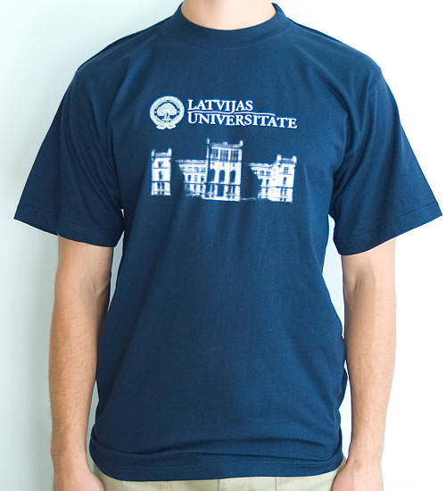
1.2. | T – krekls (vīriešu) | Modelis: ____________  Ražotājs: ____________ | __________
Raksturojums | kokvilnas vīriešu T – krekls, pelēkā krāsā | Modelis: ____________  Ražotājs: ____________ | __________
Materiāls | 100% kokvilna, auduma blīvums ne mazāk kā 185 g/m² | Modelis: ____________  Ražotājs: ____________ | __________
Izmērs | S, M, L, XL, XXL | Modelis: ____________  Ražotājs: ____________ | __________
Krāsa | pelēka (maksimāli pietuvināts pantonim Cool Grey 10C) | Modelis: ____________  Ražotājs: ____________ | __________
Inicializācija un darba laukums | Latvijas Universitātes logo saskaņā ar Latvijas Universitātes korporatīvo dizainu drukāts sietspiedes tiešās drukas tehnikā.  Apdrukas laukums: 150X120mm. Vienas krāsas druka (1+0 krāsas) krekla priekšpusē. | Modelis: ____________  Ražotājs: ____________ | __________
Logo tīmekļa vietne | http://www.lu.lv/par/logo/ | Modelis: ____________  Ražotājs: ____________ | __________
Skaits**** | ~ 50 | Modelis: ____________  Ražotājs: ____________ | __________
Piegādes vieta un piegādes termiņš | Raiņa bulv. 19, 127. kab., Rīga, 2 - 4 nedēļu laikā no iepirkuma līguma noslēgšanas dienas | Modelis: ____________  Ražotājs: ____________ | __________
Informatīvs paraugs
1.3. | T – krekls (sieviešu) | Modelis: ____________  Ražotājs: ____________ | __________
Raksturojums | kokvilnas sieviešu T – krekls, pelēkā krāsā | Modelis: ____________  Ražotājs: ____________ | __________
Materiāls | 100% kokvilna, auduma blīvums ne mazāk kā 185 g/m² | Modelis: ____________  Ražotājs: ____________ | __________
Izmērs | S, M, L, XL, XXL | Modelis: ____________  Ražotājs: ____________ | __________
Krāsa | pelēka (maksimāli pietuvināts pantonim Cool Grey 10C) | Modelis: ____________  Ražotājs: ____________ | __________
Inicializācija un darba laukums | Latvijas Universitātes logo saskaņā ar Latvijas Universitātes korporatīvo dizainu drukāts sietspiedes tiešās drukas tehnikā.  Apdrukas laukums: 150X120mm. Vienas krāsas druka (1+0 krāsas) krekla priekšpusē. | Modelis: ____________  Ražotājs: ____________ | __________
Logo tīmekļa vietne | http://www.lu.lv/par/logo/ | Modelis: ____________  Ražotājs: ____________ | __________
Skaits**** | ~ 50 | Modelis: ____________  Ražotājs: ____________ | __________
Piegādes vieta un piegādes termiņš | Raiņa bulv. 19, 127. kab., Rīga, 2-4 nedēļu laikā no iepirkuma līguma noslēgšanas dienas | Modelis: ____________  Ražotājs: ____________ | __________
Informatīvs paraugs | 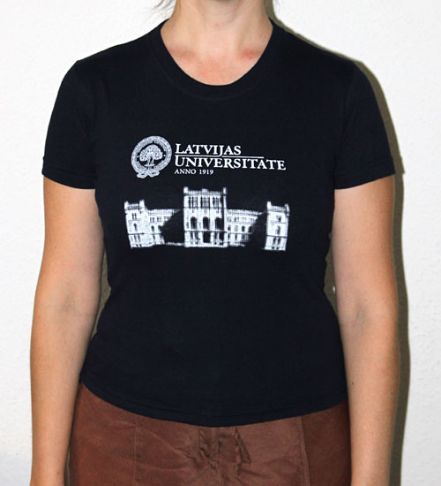
1.4. | T – krekls (sieviešu) | Modelis: ____________  Ražotājs: ____________ | __________
Raksturojums | kokvilnas sieviešu T – krekls, Navy zilā krāsā. | Modelis: ____________  Ražotājs: ____________ | __________
Materiāls | 100% kokvilna, auduma blīvums ne mazāk kā 185 g/m² | Modelis: ____________  Ražotājs: ____________ | __________
Izmērs | S, M, L, XL, XXL | Modelis: ____________  Ražotājs: ____________ | __________
Krāsa | Navy ( maksimāli pietuvināta Latvijas Universitātes zilajam pantonim C287) | Modelis: ____________  Ražotājs: ____________ | __________
Inicializācija un darba laukums | Latvijas Universitātes logo saskaņā ar Latvijas Universitātes korporatīvo dizainu drukāts sietspiedes tiešās drukas tehnikā.  Apdrukas laukums: 150X120mm. Vienas krāsas druka (1+0 krāsas) krekla priekšpusē. | Modelis: ____________  Ražotājs: ____________ | __________
Logo tīmekļa vietne | http://www.lu.lv/par/logo/ | Modelis: ____________  Ražotājs: ____________ | __________
Skaits**** | ~ 50 | Modelis: ____________  Ražotājs: ____________ | __________
Piegādes vieta un piegādes termiņš | Raiņa bulv. 19, 127. kab., Rīga, 2 - 4 nedēļu laikā no iepirkuma līguma noslēgšanas dienas | Modelis: ____________  Ražotājs: ____________ | __________
Informatīvs paraugs
1.5. | Polo krekls | Modelis: ____________  Ražotājs: ____________ | __________
Raksturojums | kokvilnas Polo krekls, Navy zilā krāsā | Modelis: ____________  Ražotājs: ____________ | __________
Materiāls | 100% kokvilna,  auduma blīvums ne mazāk kā 180g/m² | Modelis: ____________  Ražotājs: ____________ | __________
Izmērs | S, M, L, XL, XXL | Modelis: ____________  Ražotājs: ____________ | __________
Krāsa | Navy (pietuvināta Latvijas Universitātes zilajam pantonim C287) | Modelis: ____________  Ražotājs: ____________ | __________
Inicializācija un darba laukums | Latvijas Universitātes logo (vienas krāsas apdruka (1+0 krāsas)) saskaņā ar Latvijas Universitātes korporatīvo dizainu sietspiedes transferdrukas tehnikā.  Apdrukas laukums: 90X25mm | Modelis: ____________  Ražotājs: ____________ | __________
Logo tīmekļa vietne | http://www.lu.lv/par/logo/ | Modelis: ____________  Ražotājs: ____________ | __________
Skaits**** | ~ 50 | Modelis: ____________  Ražotājs: ____________ | __________
Piegādes vieta un piegādes termiņš | Raiņa bulv. 19, 127. kab., Rīga, 2 - 4 nedēļu laikā no iepirkuma līguma noslēgšanas dienas | Modelis: ____________  Ražotājs: ____________ | __________
Informatīvs paraugs | 
1.6. | Polo krekls | Modelis: ____________  Ražotājs: ____________ | __________
Raksturojums | kokvilnas Polo krekls, pelēkā krāsā | Modelis: ____________  Ražotājs: ____________ | __________
Materiāls | 100% kokvilna,  auduma blīvums ne mazāk kā 180g/m² | Modelis: ____________  Ražotājs: ____________ | __________
Izmērs | S, M, L, XL, XXL | Modelis: ____________  Ražotājs: ____________ | __________
Krāsa | pelēka (maksimāli pietuvināts pantonim Cool Grey 10C) | Modelis: ____________  Ražotājs: ____________ | __________
Inicializācija un darba laukums | Latvijas Universitātes logo (vienas krāsas apdruka (1+0 krāsas)) saskaņā ar Latvijas Universitātes korporatīvo dizainu sietspiedes transferdrukas tehnikā.  Apdrukas laukums: 90X25mm | Modelis: ____________  Ražotājs: ____________ | __________
Logo tīmekļa vietne | http://www.lu.lv/par/logo/ | Modelis: ____________  Ražotājs: ____________ | __________
Skaits**** | ~ 50 | Modelis: ____________  Ražotājs: ____________ | __________
Piegādes vieta un piegādes termiņš | Raiņa bulv. 19, 127. kab., Rīga, 2 - 4 nedēļu laikā no iepirkuma līguma noslēgšanas dienas | Modelis: ____________  Ražotājs: ____________ | __________
Informatīvs paraugs
1.7. | T – krekls (sieviešu) | Modelis: ____________  Ražotājs: ____________ | __________
Raksturojums | kokvilnas sieviešu T – krekls, Navy zilā krāsā | Modelis: ____________  Ražotājs: ____________ | __________
Materiāls | 100% kokvilna,  auduma blīvums ne mazāk kā 185g/m² | Modelis: ____________  Ražotājs: ____________ | __________
Izmērs | S, M, L, XL, XXL | Modelis: ____________  Ražotājs: ____________ | __________
Krāsa | Navy (Pietuvināts Latvijas Universitātes zilajam pantonim C287) | Modelis: ____________  Ražotājs: ____________ | __________
Inicializācija un darba laukums | 5 krāsu apdruka (5+0 krāsas) saskaņā ar Latvijas Universitātes korporatīvo dizainu, tiešā digitālā druka uz krekla.  Apdrukas laukums: 250X140mm | Modelis: ____________  Ražotājs: ____________ | __________
Logo tīmekļa vietne | http://www.lu.lv/par/logo/ | Modelis: ____________  Ražotājs: ____________ | __________
Skaits**** | ~ 50 | Modelis: ____________  Ražotājs: ____________ | __________
Piegādes vieta un piegādes termiņš | Raiņa bulv. 19, 127. kab., Rīga, 2 - 4 nedēļu laikā no iepirkuma līguma noslēgšanas dienas | Modelis: ____________  Ražotājs: ____________ | __________
Informatīvs paraugs | 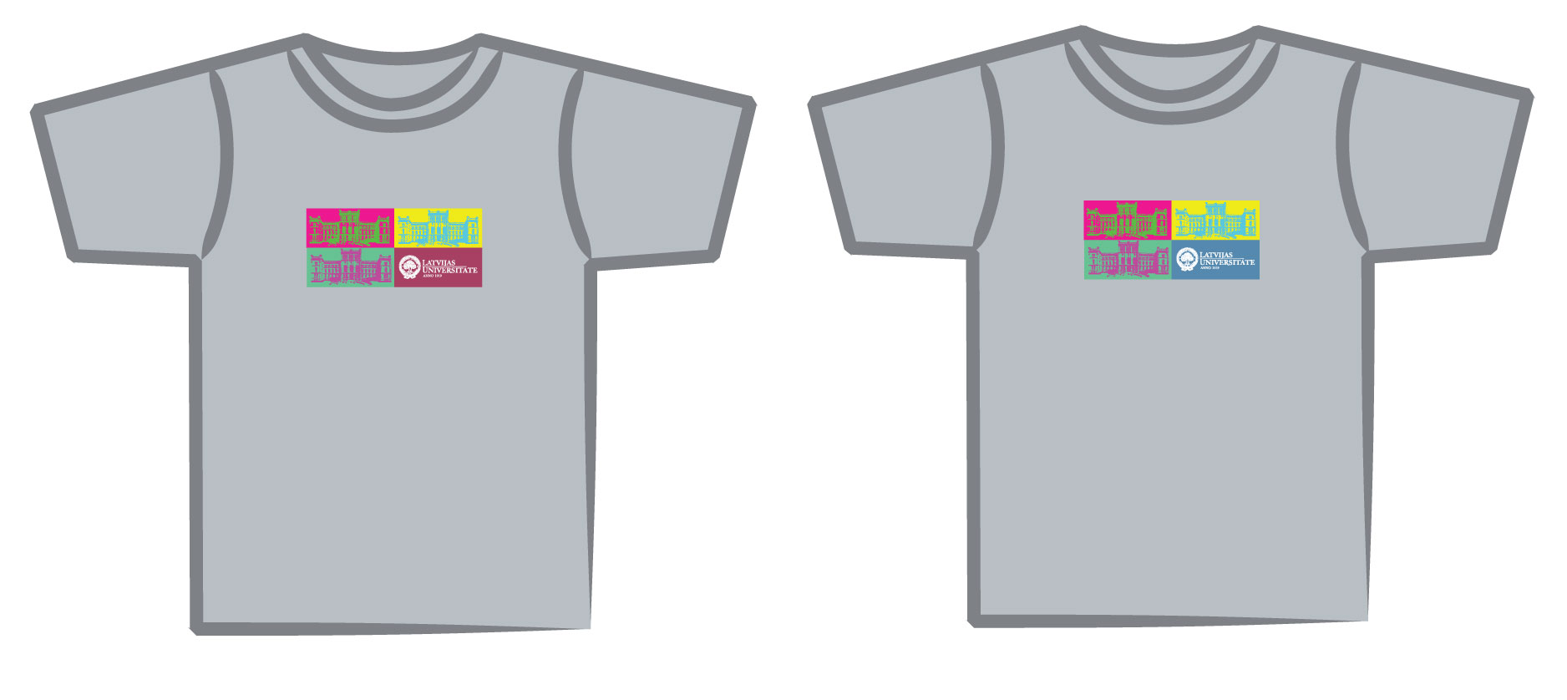
1.8. | T – krekls (sieviešu) | Modelis: ____________  Ražotājs: ____________ | __________
Raksturojums | kokvilnas sieviešu T – krekls, pelēkā krāsā | Modelis: ____________  Ražotājs: ____________ | __________
Materiāls | 100% kokvilna,  auduma blīvums ne mazāk kā 185g/m² | Modelis: ____________  Ražotājs: ____________ | __________
Izmērs | S, M, L, XL, XXL | Modelis: ____________  Ražotājs: ____________ | __________
Krāsa | pelēka (maksimāli pietuvināts pantonim Cool Grey 10C) | Modelis: ____________  Ražotājs: ____________ | __________
Inicializācija un darba laukums | 5 krāsu apdruka (5+0 krāsas) saskaņā ar Latvijas Universitātes korporatīvo dizainu, tiešā digitālā druka uz krekla.  Apdrukas laukums: 250X140mm | Modelis: ____________  Ražotājs: ____________ | __________
Logo tīmekļa vietne | http://www.lu.lv/par/logo/ | Modelis: ____________  Ražotājs: ____________ | __________
Skaits**** | ~ 50 | Modelis: ____________  Ražotājs: ____________ | __________
Piegādes vieta un piegādes termiņš | Raiņa bulv. 19, 127. kab., Rīga, 2 – 4 nedēļu laikā no iepirkuma līguma noslēgšanas dienas | Modelis: ____________  Ražotājs: ____________ | __________
Informatīvs paraugs
1.9. | T – krekls (vīriešu) | Modelis: ____________  Ražotājs: ____________ | __________
Raksturojums | kokvilnas vīriešu T – krekls, Navy zilā krāsā | Modelis: ____________  Ražotājs: ____________ | __________
Materiāls | 100% kokvilna,  auduma blīvums ne mazāk kā 185g/m² | Modelis: ____________  Ražotājs: ____________ | __________
Izmērs | S, M, L, XL, XXL | Modelis: ____________  Ražotājs: ____________ | __________
Krāsa | Navy (Pietuvināts Latvijas Universitātes zilajam pantonim C287) | Modelis: ____________  Ražotājs: ____________ | __________
Inicializācija un darba laukums | 5 krāsu apdruka (5+0 krāsas) saskaņā ar Latvijas Universitātes korporatīvo dizainu, tiešā digitālā druka uz krekla.  Apdrukas laukums: 250X140mm | Modelis: ____________  Ražotājs: ____________ | __________
Logo tīmekļa vietne | http://www.lu.lv/par/logo/ | Modelis: ____________  Ražotājs: ____________ | __________
Skaits**** | ~ 50 | Modelis: ____________  Ražotājs: ____________ | __________
Piegādes vieta un piegādes termiņš | Raiņa bulv. 19, 127. kab., Rīga, 2 – 4 nedēļu laikā no iepirkuma līguma noslēgšanas dienas | Modelis: ____________  Ražotājs: ____________ | __________
Informatīvs paraugs
1.10. | T – krekls (vīriešu) | Modelis: ____________  Ražotājs: ____________ | __________
Raksturojums | kokvilnas vīriešu T – krekls, pelēkā krāsā | Modelis: ____________  Ražotājs: ____________ | __________
Materiāls | 100% kokvilna,  auduma blīvums ne mazāk kā 185g/m² | Modelis: ____________  Ražotājs: ____________ | __________
Izmērs | S, M, L, XL, XXL | Modelis: ____________  Ražotājs: ____________ | __________
Krāsa | pelēka (maksimāli pietuvināts pantonim Cool Grey 10C) | Modelis: ____________  Ražotājs: ____________ | __________
Inicializācija un darba laukums | 5 krāsu apdruka (5+0 krāsas) saskaņā ar Latvijas Universitātes korporatīvo dizainu, tiešā digitālā druka uz krekla.  Apdrukas laukums: 250X140mm | Modelis: ____________  Ražotājs: ____________ | __________
Logo tīmekļa vietne | http://www.lu.lv/par/logo/ | Modelis: ____________  Ražotājs: ____________ | __________
Skaits**** | ~ 50 | Modelis: ____________  Ražotājs: ____________ | __________
Piegādes vieta un piegādes termiņš | Raiņa bulv. 19, 127. kab., Rīga, 2 – 4 nedēļu laikā no iepirkuma līguma noslēgšanas dienas | Modelis: ____________  Ražotājs: ____________ | __________
Informatīvs paraugs
1.11. | Jaka ar kapuci | Modelis: ____________  Ražotājs: ____________ | __________
Raksturojums | Kokvilnas sporta jaka zilā Navy krāsā ar kapuci, kabatām un rāvējslēdzēju. Ar diviem izšuvumiem, vienu priekšpusē un otru mugurpusē. Izšuvums baltiem diegiem. | Modelis: ____________  Ražotājs: ____________ | __________
Materiāls | 80% kokvilna, 20% poliesters, auduma blīvums ne mazāk kā 280 g/m2 | Modelis: ____________  Ražotājs: ____________ | __________
Izmērs | S, M, L, XL, XXL | Modelis: ____________  Ražotājs: ____________ | __________
Krāsa | Navy (Pietuvināts Latvijas Universitātes zilajam pantonim C287) | Modelis: ____________  Ražotājs: ____________ | __________
Inicializācija un darba laukums | Apģērbam jābūt ar kapuci, kabatām un rāvējslēdzēju.  Izšuvums baltiem diegiem atbilstoši Latvijas Universitātes izstrādātajam dizainam.  Izšuvuma laukums:  Priekšpusē: 75 X 90 mm  Aizmugurē: 270 X 100 mm | Modelis: ____________  Ražotājs: ____________ | __________
Logo tīmekļa vietne | http://www.lu.lv/par/logo/ | Modelis: ____________  Ražotājs: ____________ | __________
Skaits**** | ~ 50 gab | Modelis: ____________  Ražotājs: ____________ | __________
Piegādes vieta un piegādes termiņš | Raiņa bulv. 19, 127. kab., Rīga, 2 – 4 nedēļu laikā no iepirkuma līguma noslēgšanas dienas | Modelis: ____________  Ražotājs: ____________ | __________
Informatīvs paraugs | 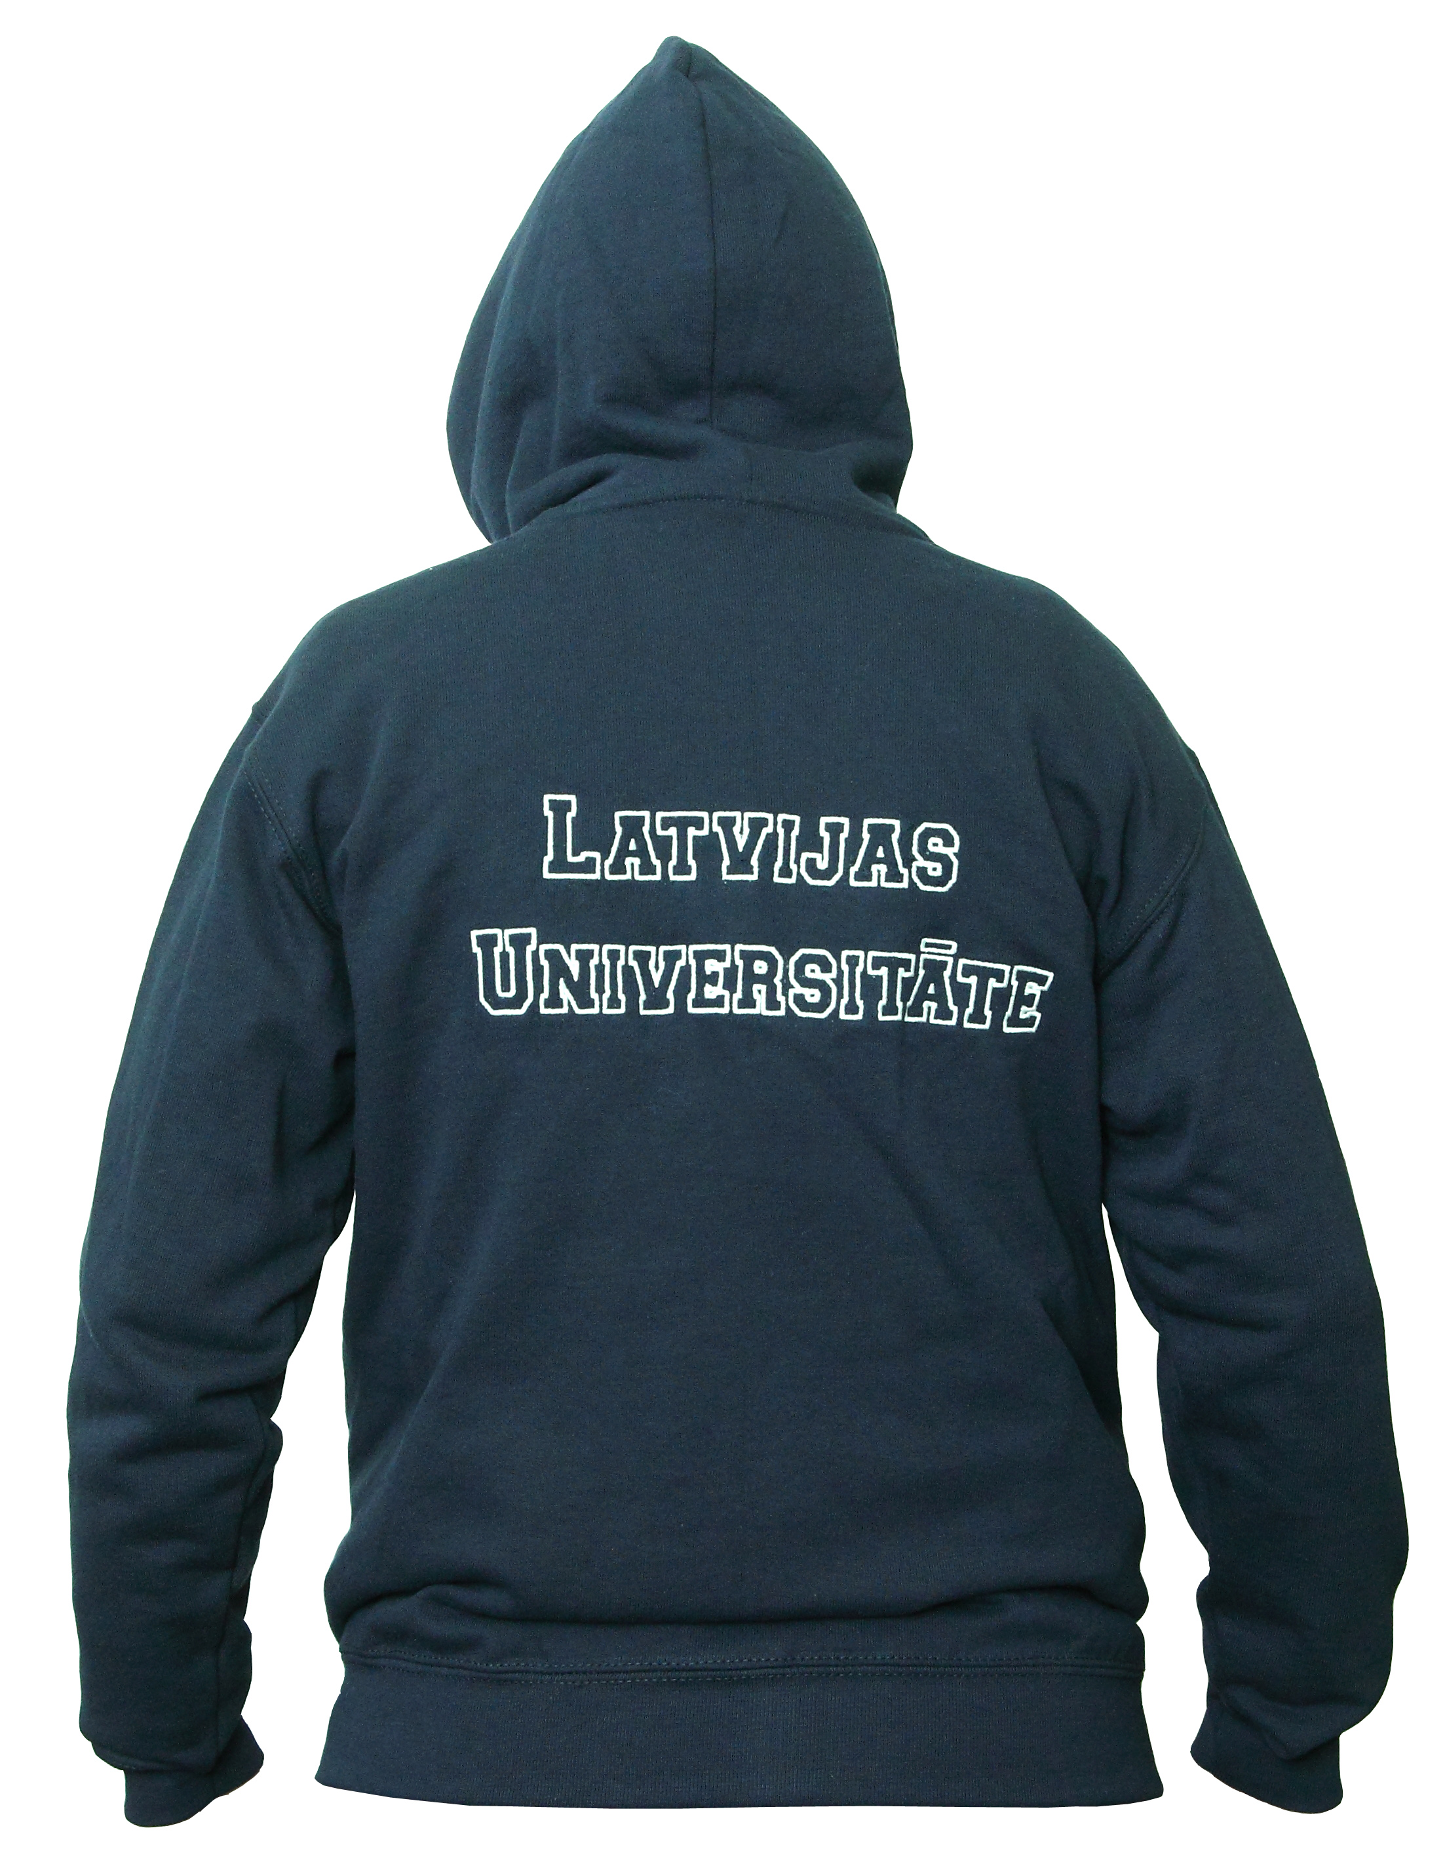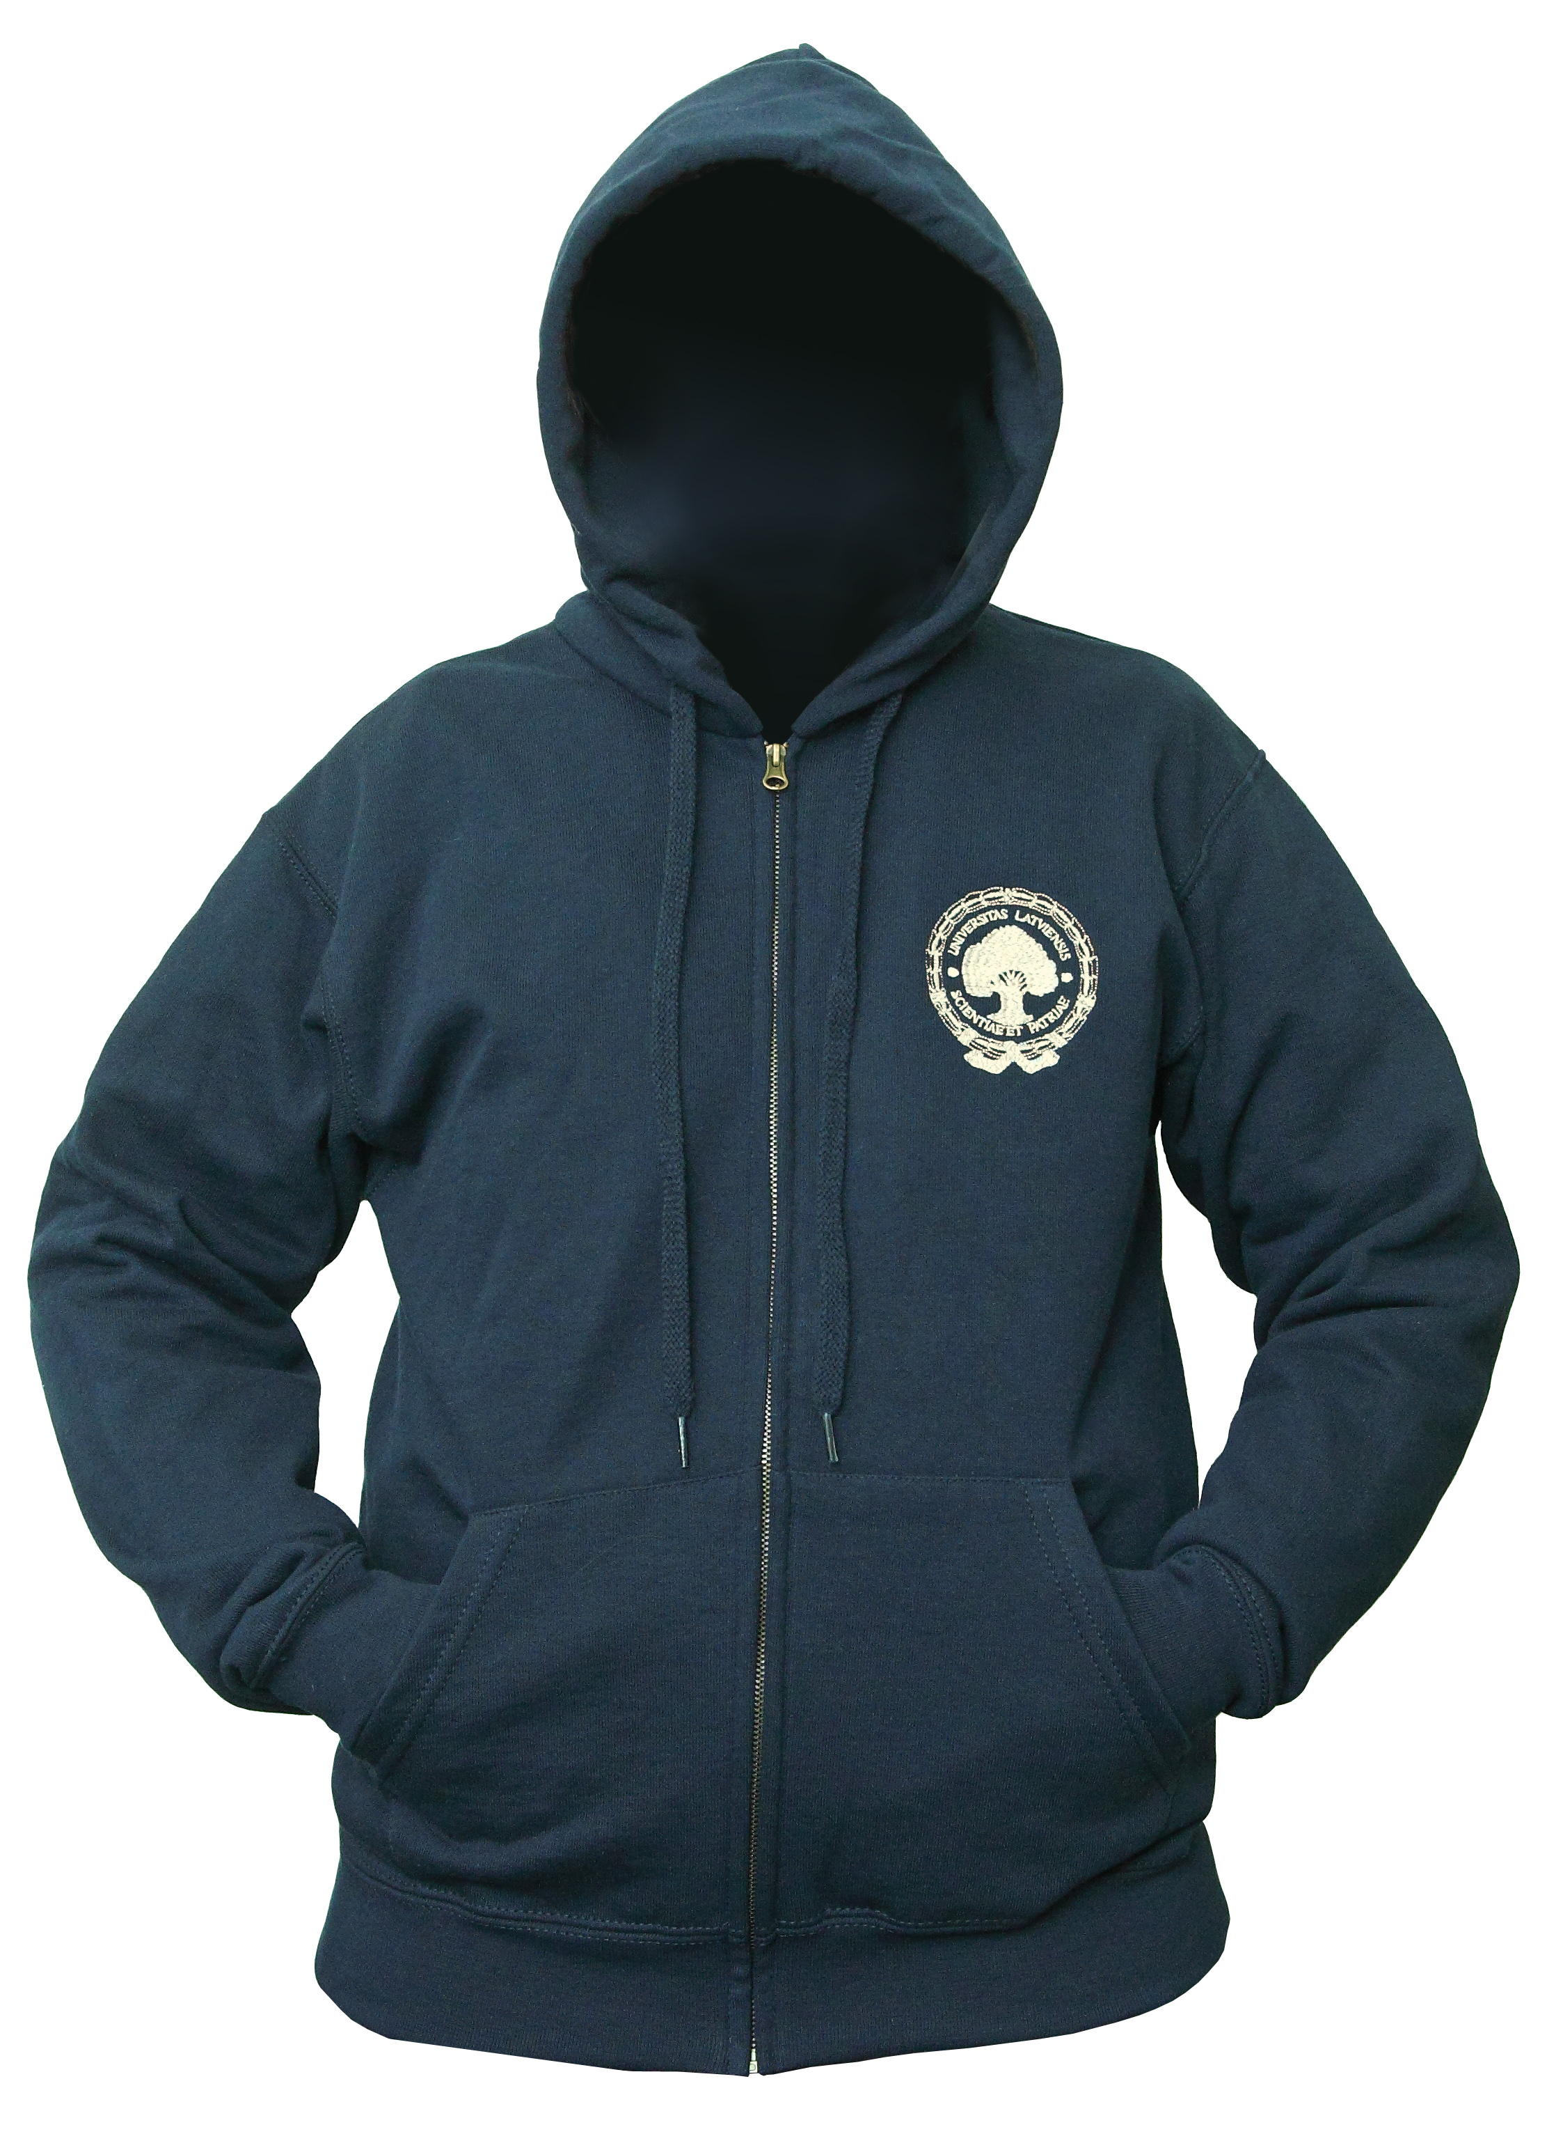
1.12. | Jaka ar kapuci | Modelis: ____________  Ražotājs: ____________ | __________
Raksturojums | Kokvilnas sporta jaka pelēkā krāsā ar kapuci, kabatām un rāvējslēdzēju. Ar diviem izšuvumiem, vienu priekšpusē un otru mugurpusē. Izšuvums ziliem Navy krāsas diegiem. | Modelis: ____________  Ražotājs: ____________ | __________
Materiāls | 80% kokvilna, 20% poliesters, auduma blīvums ne mazāk kā 280 g/m2 | Modelis: ____________  Ražotājs: ____________ | __________
Izmērs | S, M, L, XL, XXL | Modelis: ____________  Ražotājs: ____________ | __________
Krāsa | Pelēka (maksimāli pietuvināts Latvijas Universitātes pantonim Cool Gray 10C.) | Modelis: ____________  Ražotājs: ____________ | __________
Inicializācija un darba laukums | Apģērbam jābūt ar kapuci, kabatām un rāvējslēdzēju.  Izšuvums ziliem Navy krāsas diegiem atbilstoši Latvijas Universitātes izstrādātajam dizainam.  Izšuvuma laukums:  Priekšpusē: 75 X 90mm  Aizmugurē: 270 X 100mm | Modelis: ____________  Ražotājs: ____________ | __________
Logo tīmekļa vietne | http://www.lu.lv/par/logo/ | Modelis: ____________  Ražotājs: ____________ | __________
Skaits**** | ~ 50 gab
Piegādes vieta un piegādes termiņš | Raiņa bulv. 19, 127. kab., Rīga, 2 - 4 nedēļu laikā no iepirkuma līguma noslēgšanas dienas
Informatīvs paraugs
1.13. | Auduma maisiņš. (Tumšais) | Modelis: ____________  Ražotājs: ____________ | __________
Raksturojums | Uz pleca liekams kokvilnas maiss, 410X 360mm ± 10mm, zilā krāsā Navy ar apdruku atbilstoši Latvijas Universitātes izstrādātajam dizainam. Rokturu garums ne mazāk kā 380 mm. Apstrādātām vīlēm. | Modelis: ____________  Ražotājs: ____________ | __________
Materiāls | 100% kokvilna | Modelis: ____________  Ražotājs: ____________ | __________
Izmērs | 410X 360mm ± 10mm | Modelis: ____________  Ražotājs: ____________ | __________
Krāsa | Navy (Pietuvināts Latvijas Universitātes zilajam pantonim C287) | Modelis: ____________  Ražotājs: ____________ | __________
Inicializācija un darba laukums | Zilas krāsas maisiņš ar apdruku atbilstoši Latvijas Universitātes izstrādātajam dizainam.  Apdrukas laukums 250X140mm, vienas krāsas druka (1+0) sietspiedes tiešās drukas tehnikā. Viens laukums. | Modelis: ____________  Ražotājs: ____________ | __________
Logo tīmekļa vietne | http://www.lu.lv/par/logo/ | Modelis: ____________  Ražotājs: ____________ | __________
Skaits**** | ~ 100 gab | Modelis: ____________  Ražotājs: ____________ | __________
Piegādes vieta un piegādes termiņš | Raiņa bulv. 19, 127. kab., Rīga, 2 - 4 nedēļu laikā no iepirkuma līguma noslēgšanas dienas | Modelis: ____________  Ražotājs: ____________ | __________
Informatīvs paraugs | 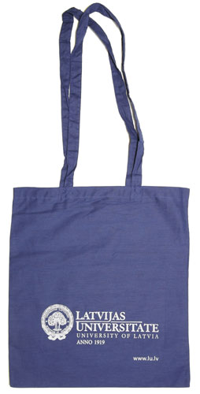 | Modelis: ____________  Ražotājs: ____________ | __________
1.14. | Auduma maisiņš. (Gaišais) | Modelis: ____________  Ražotājs: ____________ | __________
Raksturojums | Uz pleca liekams dabīgs nebalinātas kokvilnas maiss ar apdruku atbilstoši Latvijas Universitātes izstrādātajam dizainam. Rokturu garums ne mazāk kā 380 mm. Apstrādātām vīlēm. | Modelis: ____________  Ražotājs: ____________ | __________
Materiāls | 100% nebalināta kokvilna | Modelis: ____________  Ražotājs: ____________ | __________
Izmērs | 410X 360mm ± 10mm | Modelis: ____________  Ražotājs: ____________ | __________
Krāsa | Nebalināta, dabīgi balta | Modelis: ____________  Ražotājs: ____________ | __________
Inicializācija un darba laukums | Dabīgi baltas, nebalinātas kokvilnas maiss ar 5 krāsu apdruku (5+0 krāsas) sietspiedes transfērdrukas tehnikā atbilstoši Latvijas Universitātes izstrādātajam dizainam. Apdrukas laukums: 250X140mm. | Modelis: ____________  Ražotājs: ____________ | __________
logo tīmekļa vietne | http://www.lu.lv/par/logo/ | Modelis: ____________  Ražotājs: ____________ | __________
Skaits**** | ~ 100 gab | Modelis: ____________  Ražotājs: ____________ | __________
Piegādes vieta un piegādes termiņš | Raiņa bulv. 19, 127. kab., Rīga, 2 – 4 nedēļu laikā no iepirkuma līguma noslēgšanas dienas | Modelis: ____________  Ražotājs: ____________ | __________
Informatīvs paraugs |  | Modelis: ____________  Ražotājs: ____________ | __________
Kopējā cena par 1 vienību EUR bez PVN:
*Ja tehniskajā specifikācijā norādīts konkrēts preču vai standarta nosaukums vai kāda cita norāde uz specifisku preču izcelsmi, īpašu procesu, zīmolu vai veidu, Pretendents var piedāvāt ekvivalentas preces vai atbilstību ekvivalentiem standartiem, kas atbilst tehniskās specifikācijas prasībām un parametriem un nodrošina tehniskajā specifikācijā prasīto. Pretendents nodrošina Preces garantijas laiku ne mazāk kā 2 (divi) gadi.
**Pretendentam savā Piedāvājumā jānorāda Preces detalizēts apraksts, tajā skaitā Preces tehniskie parametri, ražotājs, modelis un preces nosaukums. Tehniskajam Piedāvājumam Pretendents var pievienot informatīvos materiālus, kas precizē Preces tehnisko informāciju, tajā skaitā norādot Preces kopšanas noteikumus, un sniedz vizuālo priekšstatu par piedāvāto Preci.
***Finanšu piedāvājumā norādītajās cenās jāiekļauj visas izmaksas, kas attiecas un ir saistītas ar Līguma izpildi, tajā skaitā visi ar Preču piegādes veikšanu saistītie izdevumi, arī transporta izdevumi un visi LR normatīvajos aktos paredzētie nodokļi, izņemot PVN (pievienotās vērtības nodoklis).
Pretendentam visā līguma darbības laikā ir jānodrošina Preces piegāde par cenām, kas nav lielākas par Iepirkuma piedāvājumā norādītajām. Iespējamā inflācija, tirgus apstākļu maiņa vai jebkuri citi apstākļi nevar būt par pamatu Preču cenu paaugstināšanai, Pretendentam ir jāprognozē tirgus situācija sastādot finanšu piedāvājumu.
Finanšu piedāvājumā cenas norādāmas bez PVN.
**** Norādītie apjomi (Preču skaits) ir uzskatāmi par pasūtītāja prognozētiem Iepirkuma apjomiem, kas var mainīties Līguma darbības laikā.

Pretendents/pretendenta
pilnvarotā persona:
____________________ _____________ _____________
/vārds, uzvārds/ /amats/ /paraksts/

____________________2014.gada ___.___________
/sastādīšanas vieta/
2.pielikums
Tehniskā un Finanšu piedāvājuma veidlapa
LU organizētā iepirkuma
„Reprezentācijas preču iegāde Latvijas Universitātes vajadzībām”
(iepirkuma identifikācijas Nr.LU 2014/22_I) nolikumam

2.lote - „REPREZENTĀCIJAS PRECES – TEKSTILIZSTRĀDĀJUMI (ŠALLES)”
Tehniskā un Finanšu piedāvājuma veidlapa

Nr.p.k. | Preces nosaukums* | Pretendenta piedāvājums (Aizpilda pretendents)** | Pretendenta piedāvātā cena par 1 vienību EUR bez PVN***
2.1. | Šalle | Modelis: ____________  Ražotājs: ____________ | ____________
Raksturojums | Adīta šalle ar Latvijas Universitātes ģerboni izadītā formā un uzrakstu „Latvijas Universitāte” vienā pusē un „Scientiae et Patriae” otrā pusē. Adījums ar trīs krāsām | Modelis: ____________  Ražotājs: ____________ | ____________
Materiāls | Akrils 100% | Modelis: ____________  Ražotājs: ____________ | ____________
Izmērs | 1600X170mm ± 10mm | Modelis: ____________  Ražotājs: ____________ | ____________
Krāsa | Zila, balta, pelēka | Modelis: ____________  Ražotājs: ____________ | ____________
Inicializācija un darba laukums | Atbilstoši Latvijas Universitātes izstrādātajam dizainam adīta šalle, vienā pusē zila ar baltu un otrā pusē balta ar zilu, galos iestrādātu Latvijas Universitātes ģerboni izadītā veidā.  Ģerbonis maksimāli tuvināts oriģinālam. | Modelis: ____________  Ražotājs: ____________ | ____________
Logo tīmekļa vietne | http://www.lu.lv/par/logo/ | Modelis: ____________  Ražotājs: ____________ | ____________
Skaits**** | ~ 300 gab | Modelis: ____________  Ražotājs: ____________ | ____________
Piegādes vieta un piegādes termiņš | Raiņa bulv. 19, 127. kab., Rīga, 2 – 4 nedēļu laikā no iepirkuma līguma noslēgšanas dienas | Modelis: ____________  Ražotājs: ____________ | ____________
Informatīvs paraugs |  | Modelis: ____________  Ražotājs: ____________ | ____________
2.2. | Šalle | Modelis: ____________  Ražotājs: ____________ | ____________
Raksturojums | Adīta šalle ar Latvijas Universitātes ģerboni uzšuves formā un uzrakstu „Latvijas Universitāte” vienā pusē un „Scientiae et Patriae” otrā pusē. Adījums ar trīs krāsām | Modelis: ____________  Ražotājs: ____________ | ____________
Materiāls | Akrils 100% | Modelis: ____________  Ražotājs: ____________ | ____________
Izmērs | 1600X170mm ± 10mm | Modelis: ____________  Ražotājs: ____________ | ____________
Krāsa | Zila, balta, pelēka. | Modelis: ____________  Ražotājs: ____________ | ____________
Inicializācija un darba laukums | Atbilstoši Latvijas Universitātes izstrādātajam dizainam adīta šalle, vienā pusē zila ar baltu un otrā pusē balta ar zilu, ar galos iestrādātu Latvijas Universitātes ģerboni kā uzšuvi.  Ģerbonis maksimāli tuvināts oriģinālam. | Modelis: ____________  Ražotājs: ____________ | ____________
Logo tīmekļa vietne | http://www.lu.lv/par/logo/ | Modelis: ____________  Ražotājs: ____________ | ____________
Skaits**** | ~ 300 gab | Modelis: ____________  Ražotājs: ____________ | ____________
Piegādes vieta un piegādes termiņš | Raiņa bulv. 19, 127. kab., Rīga, 2 – 4 nedēļu laikā no iepirkuma līguma noslēgšanas dienas | Modelis: ____________  Ražotājs: ____________ | ____________
Informatīvs paraugs |  | Modelis: ____________  Ražotājs: ____________ | ____________
Kopējā cena par 1 vienību EUR bez PVN:

*Ja tehniskajā specifikācijā norādīts konkrēts preču vai standarta nosaukums vai kāda cita norāde uz specifisku preču izcelsmi, īpašu procesu, zīmolu vai veidu, Pretendents var piedāvāt ekvivalentas preces vai atbilstību ekvivalentiem standartiem, kas atbilst tehniskās specifikācijas prasībām un parametriem un nodrošina tehniskajā specifikācijā prasīto. Pretendents nodrošina Preces garantijas laiku ne mazāk kā 2 (divi) gadi.
**Pretendentam savā Piedāvājumā jānorāda Preces detalizēts apraksts, tajā skaitā Preces tehniskie parametri, ražotājs, modelis un preces nosaukums. Tehniskajam Piedāvājumam Pretendents var pievienot informatīvos materiālus, kas precizē Preces tehnisko informāciju, tajā skaitā norādot Preces kopšanas noteikumus, un sniedz vizuālo priekšstatu par piedāvāto Preci.
***Finanšu piedāvājumā norādītajās cenās jāiekļauj visas izmaksas, kas attiecas un ir saistītas ar Līguma izpildi, tajā skaitā visi ar Preču piegādes veikšanu saistītie izdevumi, arī transporta izdevumi un visi LR normatīvajos aktos paredzētie nodokļi, izņemot PVN (pievienotās vērtības nodoklis).
Pretendentam visā līguma darbības laikā ir jānodrošina Preces piegāde par cenām, kas nav lielākas par Iepirkuma piedāvājumā norādītajām. Iespējamā inflācija, tirgus apstākļu maiņa vai jebkuri citi apstākļi nevar būt par pamatu Preču cenu paaugstināšanai, Pretendentam ir jāprognozē tirgus situācija sastādot finanšu piedāvājumu.
Finanšu piedāvājumā cenas norādāmas bez PVN.
**** Norādītie apjomi (Preču skaits) ir uzskatāmi par pasūtītāja prognozētiem Iepirkuma apjomiem, kas var mainīties Līguma darbības laikā.

Pretendents/pretendenta
pilnvarotā persona:
____________________ _____________ _____________
/vārds, uzvārds/ /amats/ /paraksts/

____________________2014.gada ___.___________
/sastādīšanas vieta/

2.pielikums
Tehniskā un Finanšu piedāvājuma veidlapa
LU organizētā iepirkuma
„Reprezentācijas preču iegāde Latvijas Universitātes vajadzībām”
(iepirkuma identifikācijas Nr.LU 2014/22_I) nolikumam

3.lote - „REPREZENTĀCIJAS PRECES – TEKSTILIZSTRĀDĀJUMI (DVIEĻI)”
Tehniskā un Finanšu piedāvājuma veidlapa

Nr.p.k. |  | Preces nosaukums* | Pretendenta piedāvājums (Aizpilda pretendents)** | Pretendenta piedāvātā cena par 1 vienību EUR bez PVN***
3.1. |  | Dvielis | Modelis: ____________  Ražotājs: ____________ | ____________
Raksturojums | Frotē dvielis ar izšūtu Latvijas Universitātes logotipu |  | Modelis: ____________  Ražotājs: ____________ | ____________
Materiāls | 100% kokvilna, auduma blīvums ne mazāk kā 450 g/m2. |  | Modelis: ____________  Ražotājs: ____________ | ____________
Izmērs | 700X1400mm ± 10mm |  | Modelis: ____________  Ražotājs: ____________ | ____________
Krāsa | Navy (Maksimāli tuvināts Latvijas Universitātes zilajam pantonim C287) |  | Modelis: ____________  Ražotājs: ____________ | ____________
Inicializācija un darba laukums | Kokvilnas frotē dvielis ar balta diega izšuvumu atbilstoši Latvijas Universitātes izstrādātam dizainam.  Izšuvuma laukums: 245X 75mm |  | Modelis: ____________  Ražotājs: ____________ | ____________
Logo tīmekļa vietne | http://www.lu.lv/par/logo/ |  | Modelis: ____________  Ražotājs: ____________ | ____________
Skaits**** | ~ 200 gab |  | Modelis: ____________  Ražotājs: ____________ | ____________
Piegādes vieta un piegādes termiņš | Raiņa bulv. 19, 127. kab., Rīga, 2 - 4 nedēļu laikā no iepirkuma līguma noslēgšanas dienas |  | Modelis: ____________  Ražotājs: ____________ | ____________
Informatīvs paraugs |  |  | Modelis: ____________  Ražotājs: ____________
Kopējā cena par 1 vienību EUR bez PVN:

*Ja tehniskajā specifikācijā norādīts konkrēts preču vai standarta nosaukums vai kāda cita norāde uz specifisku preču izcelsmi, īpašu procesu, zīmolu vai veidu, Pretendents var piedāvāt ekvivalentas preces vai atbilstību ekvivalentiem standartiem, kas atbilst tehniskās specifikācijas prasībām un parametriem un nodrošina tehniskajā specifikācijā prasīto. Pretendents nodrošina Preces garantijas laiku ne mazāk kā 2 (divi) gadi.
**Pretendentam savā Piedāvājumā jānorāda Preces detalizēts apraksts, tajā skaitā Preces tehniskie parametri, ražotājs, modelis un preces nosaukums. Tehniskajam Piedāvājumam Pretendents var pievienot informatīvos materiālus, kas precizē Preces tehnisko informāciju, tajā skaitā norādot Preces kopšanas noteikumus, un sniedz vizuālo priekšstatu par piedāvāto Preci.
***Finanšu piedāvājumā norādītajās cenās jāiekļauj visas izmaksas, kas attiecas un ir saistītas ar Līguma izpildi, tajā skaitā visi ar Preču piegādes veikšanu saistītie izdevumi, arī transporta izdevumi un visi LR normatīvajos aktos paredzētie nodokļi, izņemot PVN (pievienotās vērtības nodoklis).
Pretendentam visā līguma darbības laikā ir jānodrošina Preces piegāde par cenām, kas nav lielākas par Iepirkuma piedāvājumā norādītajām. Iespējamā inflācija, tirgus apstākļu maiņa vai jebkuri citi apstākļi nevar būt par pamatu Preču cenu paaugstināšanai, Pretendentam ir jāprognozē tirgus situācija sastādot finanšu piedāvājumu.
Finanšu piedāvājumā cenas norādāmas bez PVN.
**** Norādītie apjomi (Preču skaits) ir uzskatāmi par pasūtītāja prognozētiem Iepirkuma apjomiem, kas var mainīties Līguma darbības laikā.

Pretendents/pretendenta
pilnvarotā persona:
____________________ _____________ _____________
/vārds, uzvārds/ /amats/ /paraksts/

____________________2014.gada ___.___________
/sastādīšanas vieta/

2.pielikums
Tehniskā un Finanšu piedāvājuma veidlapa
LU organizētā iepirkuma
„Reprezentācijas preču iegāde Latvijas Universitātes vajadzībām”
(iepirkuma identifikācijas Nr.LU 2014/22_I) nolikumam

4.lote - „REPREZENTĀCIJAS PRECES – KANCELEJAS PRECES”
Tehniskā un Finanšu piedāvājuma veidlapa

Nr.p.k. | Preces nosaukums* | Pretendenta piedāvājums (Aizpilda pretendents)** | Pretendenta piedāvātā cena par 1 vienību EUR bez PVN***
4.1. | Pildspalva ar Latvijas Universitātes logo | Modelis: ____________  Ražotājs: ____________ | ____________
Pildspalvas raksturojums | Pildspalva ar metāla korpusu un metāla elementiem. Diametrs ne mazāks kā 10 mm.  Navy krāsā (pietuvināta pantonim C287) | Modelis: ____________  Ražotājs: ____________
Materiāls | Metāls | Modelis: ____________  Ražotājs: ____________
Inicializācija un darba laukums | Gravējums atbilstoši Latvijas Universitātes izstrādātajam dizainam  Tehnika: Lāzergravējums (vienā pusē),  gravējuma laukums: 20 X 7 mm | Modelis: ____________  Ražotājs: ____________
Logo tīmekļa vietne | http://www.lu.lv/par/logo/ | Modelis: ____________  Ražotājs: ____________
Skaits**** | ~ 1000 | Modelis: ____________  Ražotājs: ____________
Piegādes vieta un piegādes termiņš | Raiņa bulv. 19, 127.kab., Rīga, 2 -4 nedēļu laikā no iepirkuma līguma noslēgšanas dienas | Modelis: ____________  Ražotājs: ____________
Informatīvs paraugs | 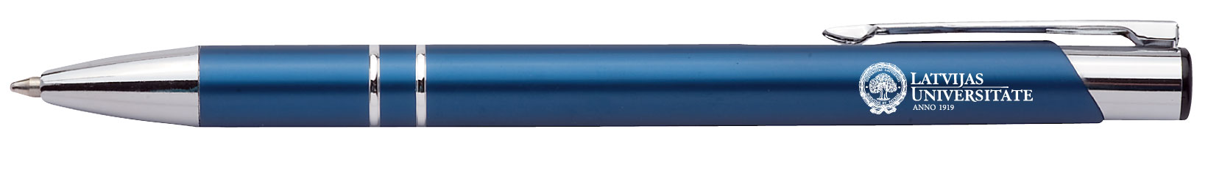 | Modelis: ____________  Ražotājs: ____________
4.2 | Zīmulis | Modelis: ____________  Ražotājs: ____________ | ____________
Raksturojums | Melns koka zīmulis ar Latvijas Universitātes logotipu. | Modelis: ____________  Ražotājs: ____________
Materiāls | Melna koka masa | Modelis: ____________  Ražotājs: ____________
Krāsa | Melns | Modelis: ____________  Ražotājs: ____________
Inicializācija un darba laukums | Latvijas Universitātes logo (vienas krāsas apdruka) saskaņā ar Latvijas Universitātes korporatīvo dizainu. Apdrukas laukums: 40X12mm, ar perimetru ne mazāk kā 120 grādi. Sudraba krāsas druka 360⁰ sietspiedes tehnikā.  Druka vienā pusē (1+0 druka). | Modelis: ____________  Ražotājs: ____________
Logo tīmekļa vietne | http://www.lu.lv/par/logo/ | Modelis: ____________  Ražotājs: ____________
Skaits**** | ~ 1000 gab | Modelis: ____________  Ražotājs: ____________
Piegādes vieta un piegādes termiņš | Raiņa bulv. 19, 127. kab., Rīga, 2 - 4 nedēļu laikā no iepirkuma līguma noslēgšanas dienas | Modelis: ____________  Ražotājs: ____________
Informatīvs paraugs | 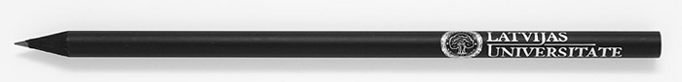 | Modelis: ____________  Ražotājs: ____________
4.3. | Lineāls | Modelis: ____________  Ražotājs: ____________ |  | ____________
Raksturojums | Koka lineāls ar drukātu Latvijas Universitātes logotipu atbilstoši izstrādātajam Latvijas Universitātes dizainam.
Materiāls | Koks, nelakots
Izmērs | 310mm
Krāsa | Dabīga koka
Inicializācija un darba laukums | Vienas krāsas apdruka sietspiedes tehnikā atbilstoši Latvijas Universitātes izstrādātajam dizainam.  Drukas laukums: 30X15 mm.  Druka vienā pusē (1+0 druka).
Logo tīmekļa vietne | http://www.lu.lv/par/logo/
Skaits**** | ~ 300 gab
Piegādes vieta un piegādes termiņš | Raiņa bulv. 19, 127. kab., Rīga, 2 - 4 nedēļu laikā no iepirkuma līguma noslēgšanas dienas
Informatīvs paraugs | 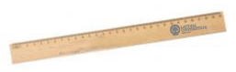
4.4. | Lineāls | Modelis: ____________  Ražotājs: ____________ |  | ____________
Raksturojums | Bio plastmasas lineāls ar drukātu Latvijas Universitātes logotipu atbilstoši izstrādātajam dizainam.
Materiāls | Bio plastmasa
Izmērs | 310mm
Krāsa | Balts
Inicializācija un darba laukums | Vienas krāsas apdruka atbilstoši Latvijas Universitātes izstrādātajam Latvijas Universitātes dizainam.  Drukas laukums 30 X 15 mm.  Druka vienā pusē (1+0 druka).
Logo tīmekļa vietne | http://www.lu.lv/par/logo/
Skaits**** | ~ 300 gab
Piegādes vieta un piegādes termiņš | Raiņa bulv. 19, 127. kab., Rīga, 2 - 4 nedēļu laikā no iepirkuma līguma noslēgšanas dienas
Informatīvs paraugs | 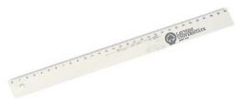
4.5. | Pildspalvas komplekts | Modelis: ____________  Ražotājs: ____________ |  | ____________
Raksturojums | Divu priekšmetu komplekts, kas iekļauj mehānisko zīmuli un lodīšu pildspalvu.
Materiāls | Rakstāmpiederumiem – koka korpuss un metāls detaļām (klipsis, gredzeni, slēdzis, uzgalis,.), diametrs ne mazāk kā 10mm
Krāsa | Rakstāmpiederumi koka krāsā, lakots.
Inicializācija un darba laukums | Rakstāmpiederumiem (mehāniskais zīmulis un lodīšu pildspalva) Latvijas Universitātes logo atbilstoši Latvijas Universitātes izstrādātajam dizainam. Lāzergravēšanas tehnikā.  Gravējuma laukums: 30X10mm uz katra rakstāmpiederuma vienā pusē.
Iepakojums | izturīga koka kārba, lakota.
Inicializācija un darba laukums | Iepakojumam Latvijas Universitātes logo atbilstoši Latvijas Universitātes izstrādātajam dizainam. Tampodrukas tehnikā, laukums: 40X12mm.
Logo tīmekļa vietne | http://www.lu.lv/par/logo/
Skaits**** | ~ 100 gab
Piegādes vieta un piegādes termiņš | Raiņa bulv. 19, 127. kab., Rīga, 2 – 4 nedēļu laikā no iepirkuma līguma noslēgšanas
4.6. | Pildspalvas komplekts | Modelis: ____________  Ražotājs: ____________ |  | ____________
Raksturojums | Divu priekšmetu komplekts, kas iekļauj tintes pildspalvu un lodīšu pildspalvu.
Materiāls | Rakstām piederumiem – koka korpuss un metāla detaļas (klipsis, gredzeni, slēdzis, uzgalis)
Krāsa | Rakstāmpiederumi - dabīga koka, lakots.
Inicializācija un darba laukums | Rakstāmpiederumiem (mehāniskais zīmulis, tintes pildspalva un lodīšu pildspalva) Latvijas Universitātes logo atbilstoši Latvijas Universitātes izstrādātajam dizainam. Lāzergravēšanas tehnikā.  Gravējuma laukums: 30X10mm uz katra rakstāmpiederuma vienā pusē.
Iepakojums | izturīga koka kārba, lakota.
Inicializācija un darba laukums | Iepakojumam Latvijas Universitātes logo atbilstoši Latvijas Universitātes izstrādātajam dizainam. Tampodrukas tehnikā, laukums: 40X12mm.
Logo tīmekļa vietne | http://www.lu.lv/par/logo/
Skaits**** | ~ 100 gab
Piegādes vieta un piegādes termiņš | Raiņa bulv. 19, 127. kab., Rīga, 2 – 4 nedēļu laikā no iepirkuma līguma noslēgšanas dienas
4.7. | Piezīmju papīra bloknots | Modelis: ____________  Ražotājs: ____________ |  | ____________
Raksturojums | A4 izmēra ofseta papīra bloknots ar rūtiņām ar augšpusē noplēšamām lapām un Latvijas Universitātes logotipu
Materiāls | Ofseta papīrs ne mazāk kā 80g/m2
Izmērs | A4, 50 lapas
Krāsa | Balts
Inicializācija un darba laukums | Katras lapas augšējā labā stūrī paredzēts Latvijas Universitātes logotips divu krāsu drukā. Drukas laukums: 70X20mm
Logo tīmekļa vietne | http://www.lu.lv/par/logo/
Skaits**** | ~ 1000 gab
Piegādes vieta un piegādes termiņš | Raiņa bulv. 19, 127. kab., Rīga, 2 – 4 nedēļu laikā no iepirkuma līguma noslēgšanas dienas
Kopējā cena par 1 vienību EUR bez PVN:

*Ja tehniskajā specifikācijā norādīts konkrēts preču vai standarta nosaukums vai kāda cita norāde uz specifisku preču izcelsmi, īpašu procesu, zīmolu vai veidu, Pretendents var piedāvāt ekvivalentas preces vai atbilstību ekvivalentiem standartiem, kas atbilst tehniskās specifikācijas prasībām un parametriem un nodrošina tehniskajā specifikācijā prasīto. Pretendents nodrošina Preces garantijas laiku ne mazāk kā 2 (divi) gadi.
**Pretendentam savā Piedāvājumā jānorāda Preces detalizēts apraksts, tajā skaitā Preces tehniskie parametri, ražotājs, modelis un preces nosaukums. Tehniskajam Piedāvājumam Pretendents var pievienot informatīvos materiālus, kas precizē Preces tehnisko informāciju, tajā skaitā norādot Preces kopšanas noteikumus, un sniedz vizuālo priekšstatu par piedāvāto Preci.
***Finanšu piedāvājumā norādītajās cenās jāiekļauj visas izmaksas, kas attiecas un ir saistītas ar Līguma izpildi, tajā skaitā visi ar Preču piegādes veikšanu saistītie izdevumi, arī transporta izdevumi un visi LR normatīvajos aktos paredzētie nodokļi, izņemot PVN (pievienotās vērtības nodoklis).
Pretendentam visā līguma darbības laikā ir jānodrošina Preces piegāde par cenām, kas nav lielākas par Iepirkuma piedāvājumā norādītajām. Iespējamā inflācija, tirgus apstākļu maiņa vai jebkuri citi apstākļi nevar būt par pamatu Preču cenu paaugstināšanai, Pretendentam ir jāprognozē tirgus situācija sastādot finanšu piedāvājumu.
Finanšu piedāvājumā cenas norādāmas bez PVN.

**** Norādītie apjomi (Preču skaits) ir uzskatāmi par pasūtītāja prognozētiem Iepirkuma apjomiem, kas var mainīties Līguma darbības laikā.

Pretendents/pretendenta
pilnvarotā persona:
____________________ _____________ _____________
/vārds, uzvārds/ /amats/ /paraksts/

____________________2014.gada ___.___________
/sastādīšanas vieta/

2.pielikums
Tehniskā un Finanšu piedāvājuma veidlapa
LU organizētā iepirkuma
„Reprezentācijas preču iegāde Latvijas Universitātes vajadzībām”
(iepirkuma identifikācijas Nr.LU 2014/22_I) nolikumam

5.lote - „REPREZENTĀCIJAS PRECES – TRAUKI UN TERMOTRAUKI”
Tehniskā un Finanšu piedāvājuma veidlapa

Nr.p.k. |  | Preces nosaukums* | Pretendenta piedāvājums (Aizpilda pretendents)** | Pretendenta piedāvātā cena par 1 vienību EUR bez PVN***
5.1. |  | Krūze | Modelis: ____________  Ražotājs: ____________ | ____________
Raksturojums | Keramiska krūze divās krāsās ar Latvijas Universitātes logo atbilstoši Latvijas Universitātes izstrādātajam dizainam.  Diametrs: ne mazāks par 70mm  Augstums: ne mazāks par 125mm |  | Modelis: ____________  Ražotājs: ____________ | ____________
Materiāls | Keramika |  | Modelis: ____________  Ražotājs: ____________ | ____________
Tilpums | Ne mazāk kā 300 ml |  | Modelis: ____________  Ražotājs: ____________ | ____________
Krāsa | Krūzes ārpuse maksimāli pietuvināta Latvijas Universitātes zilajam pantonim C287  Krūzes iekšpuse balta. |  | Modelis: ____________  Ražotājs: ____________ | ____________
Inicializācija un darba laukums | Vienas krāsas apdruka (vienā pusē) atbilstoši Latvijas Universitātes izstrādātajam dizainam.  Drukas laukuma izmērs: 65X20mm  Tampondrukas tehnika. |  | Modelis: ____________  Ražotājs: ____________ | ____________
Logo tīmekļa vietne | http://www.lu.lv/par/logo/ |  | Modelis: ____________  Ražotājs: ____________ | ____________
Skaits**** | ~ 50 gab |  | Modelis: ____________  Ražotājs: ____________ | ____________
Piegādes vieta un piegādes termiņš | Raiņa bulv. 19, 127. kab., Rīga, 2 - 4 nedēļu laikā no iepirkuma līguma noslēgšanas dienas |  | Modelis: ____________  Ražotājs: ____________ | ____________
Informatīvs paraugs |  |  | Modelis: ____________  Ražotājs: ____________ | ____________
5.2. |  | Termokrūze | Modelis: ____________  Ražotājs: ____________ | ____________
Raksturojums | Krāsota metāla korpusā esoša siltumu saglabājoša nerūsējoša tērauda termokrūze. Ar plastmasas vāciņu un fiksējošu hermētisku un cieši pieguļošu atveri.  Termokrūzes augstums bez vāka - 18cm ± 10mm |  | Modelis: ____________  Ražotājs: ____________ | ____________
Materiāls | Augstas klases nerūsējošā tērauda, krāsota metāla apvalks. |  | Modelis: ____________  Ražotājs: ____________ | ____________
Tilpums | 500 ml |  | Modelis: ____________  Ražotājs: ____________ | ____________
Krāsa | Balta. |  | Modelis: ____________  Ražotājs: ____________ | ____________
Iepakojums | Kartona kārba. |  | Modelis: ____________  Ražotājs: ____________ | ____________
Inicializācija un darba laukums | Termokrūzei vienas krāsas apdruka (vienā pusē) atbilstoši Latvijas Universitātes izstrādātajam dizainam.  Drukas laukums: 70X25 mm. Dekolapdruka |  | Modelis: ____________  Ražotājs: ____________ | ____________
Logo tīmekļa vietne | http://www.lu.lv/par/logo/ |  | Modelis: ____________  Ražotājs: ____________ | ____________
Skaits**** | ~ 50 gab |  | Modelis: ____________  Ražotājs: ____________ | ____________
Piegādes vieta un piegādes termiņš | Raiņa bulv. 19, 127. kab., Rīga, 2 - 4 nedēļu laikā no iepirkuma līguma noslēgšanas dienas |  | Modelis: ____________  Ražotājs: ____________ | ____________
Informatīvs paraugs |  |  | Modelis: ____________  Ražotājs: ____________ | ____________
5.3. | Termokrūze |  | Modelis: ____________  Ražotājs: ____________ | ____________
Raksturojums | Matēta metāla korpusā esoša siltumu saglabājoša nerūsējoša tērauda termokrūze. Ar plastmasas vāciņu un fiksējošu hermētisku un cieši pieguļošu atveri. |  | Modelis: ____________  Ražotājs: ____________ | ____________
Materiāls | Augstas klases nerūsējošā tērauda, matēta metāla apvalks. |  | Modelis: ____________  Ražotājs: ____________ | ____________
Tilpums | 500 ml |  | Modelis: ____________  Ražotājs: ____________ | ____________
Krāsa | Metāla |  | Modelis: ____________  Ražotājs: ____________ | ____________
Iepakojums | Kartona kārba. |  | Modelis: ____________  Ražotājs: ____________ | ____________
Inicializācija un darba laukums | Termokrūzei vienas krāsas apdruka (vienā pusē) atbilstoši Latvijas Universitātes izstrādātajam dizainam.  Drukas laukums: 70X25 mm. Dekolapdruka |  | Modelis: ____________  Ražotājs: ____________ | ____________
Logo tīmekļa vietne | http://www.lu.lv/par/logo/ |  | Modelis: ____________  Ražotājs: ____________ | ____________
Skaits**** | ~ 50 gab |  | Modelis: ____________  Ražotājs: ____________ | ____________
Piegādes vieta un piegādes termiņš | Raiņa bulv. 19, 127. kab., Rīga, 2 - 4 nedēļu laikā no iepirkuma līguma noslēgšanas dienas |  | Modelis: ____________  Ražotājs: ____________ | ____________
5.4. | Glāze |  | Modelis: ____________  Ražotājs: ____________ | ____________
Raksturojums | Kantainas formas bieza stikla glāze ar gravētu Latvijas Universitātes ģerboni. Vertikālo stikla sienu biezums ne mazāks kā 4mm  Glāzes augstums: ne mazāk kā 90 mm |  | Modelis: ____________  Ražotājs: ____________ | ____________
Materiāls | Stikls |  | Modelis: ____________  Ražotājs: ____________ | ____________
Tilpums | 200 ml |  | Modelis: ____________  Ražotājs: ____________ | ____________
Krāsa | Caurspīdīga stikla glāze |  | Modelis: ____________  Ražotājs: ____________ | ____________
Inicializācija un darba laukums | Gravēts (vienā pusē) Latvijas Universitātes ģerbonis. Lāzergravējums. Darba laukums: 40X50mm |  | Modelis: ____________  Ražotājs: ____________ | ____________
Logo tīmekļa vietne | http://www.lu.lv/par/logo/ |  | Modelis: ____________  Ražotājs: ____________ | ____________
Skaits**** | ~ 100 gab |  | Modelis: ____________  Ražotājs: ____________ | ____________
Piegādes vieta un piegādes termiņš | Raiņa bulv. 19, 127. kab., Rīga, 2 - 4 nedēļu laikā no iepirkuma līguma noslēgšanas dienas |  | Modelis: ____________  Ražotājs: ____________ | ____________
Informatīvs paraugs |  |  | Modelis: ____________  Ražotājs: ____________ | ____________
Kopējā cena par 1 vienību EUR bez PVN:

*Ja tehniskajā specifikācijā norādīts konkrēts preču vai standarta nosaukums vai kāda cita norāde uz specifisku preču izcelsmi, īpašu procesu, zīmolu vai veidu, Pretendents var piedāvāt ekvivalentas preces vai atbilstību ekvivalentiem standartiem, kas atbilst tehniskās specifikācijas prasībām un parametriem un nodrošina tehniskajā specifikācijā prasīto. Pretendents nodrošina Preces garantijas laiku ne mazāk kā 2 (divi) gadi.
**Pretendentam savā Piedāvājumā jānorāda Preces detalizēts apraksts, tajā skaitā Preces tehniskie parametri, ražotājs, modelis un preces nosaukums. Tehniskajam Piedāvājumam Pretendents var pievienot informatīvos materiālus, kas precizē Preces tehnisko informāciju, tajā skaitā norādot Preces kopšanas noteikumus, un sniedz vizuālo priekšstatu par piedāvāto Preci.
***Finanšu piedāvājumā norādītajās cenās jāiekļauj visas izmaksas, kas attiecas un ir saistītas ar Līguma izpildi, tajā skaitā visi ar Preču piegādes veikšanu saistītie izdevumi, arī transporta izdevumi un visi LR normatīvajos aktos paredzētie nodokļi, izņemot PVN (pievienotās vērtības nodoklis).
Pretendentam visā līguma darbības laikā ir jānodrošina Preces piegāde par cenām, kas nav lielākas par Iepirkuma piedāvājumā norādītajām. Iespējamā inflācija, tirgus apstākļu maiņa vai jebkuri citi apstākļi nevar būt par pamatu Preču cenu paaugstināšanai, Pretendentam ir jāprognozē tirgus situācija sastādot finanšu piedāvājumu.
Finanšu piedāvājumā cenas norādāmas bez PVN.
**** Norādītie apjomi (Preču skaits) ir uzskatāmi par pasūtītāja prognozētiem Iepirkuma apjomiem, kas var mainīties Līguma darbības laikā.

Pretendents/pretendenta
pilnvarotā persona:
____________________ _____________ _____________
/vārds, uzvārds/ /amats/ /paraksts/

____________________2014.gada ___.___________
/sastādīšanas vieta/
2.pielikums
Tehniskā un Finanšu piedāvājuma veidlapa
LU organizētā iepirkuma
„Reprezentācijas preču iegāde Latvijas Universitātes vajadzībām”
(iepirkuma identifikācijas Nr.LU 2014/22_I) nolikumam

6.lote - „REPREZENTĀCIJAS PRECES - SALDUMI”
Tehniskā un Finanšu piedāvājuma veidlapa

Nr.p.k. |  | Preces nosaukums* | Pretendenta piedāvājums (Aizpilda pretendents)** | Pretendenta piedāvātā cena par 1 vienību EUR bez PVN***
6.1. | Saldumi |  | Modelis: ____________  Ražotājs: ____________ | ____________
Raksturojums | 100g šokolādes tāfelīte, kura ir speciāli iepakota un uz kuras ir papildus pastkartes sadaļas, var uzrakstīt sveicienu, apsveikumu ziņu un nosūtīt to pa pastu. |  | Modelis: ____________  Ražotājs: ____________ | ____________
Sastāvs | Ne mazāk kā 70% kakao. Tumšā šokolāde. |  | Modelis: ____________  Ražotājs: ____________ | ____________
Svars | 100 g ± 10g |  | Modelis: ____________  Ražotājs: ____________ | ____________
Iepakojums, inicializācija un darba laukums | Iepakojumam pilnas krāsas druka ar Latvijas Universitātes sagatavotu dizainu. Trapeces veida formas, dubults iepakojums. Druka sietspiedes tehnikā. |  | Modelis: ____________  Ražotājs: ____________ | ____________
Logo tīmekļa vietne | http://www.lu.lv/par/logo/ |  | Modelis: ____________  Ražotājs: ____________ | ____________
Skaits**** | ~ 100 gab |  | Modelis: ____________  Ražotājs: ____________ | ____________
Piegādes vieta un piegādes termiņš | Raiņa bulv. 19, 127. kab., Rīga, 2 – 4 nedēļu laikā no iepirkuma līguma noslēgšanas dienas |  | Modelis: ____________  Ražotājs: ____________ | ____________
Informatīvs paraugs šokolādes pastkartei | 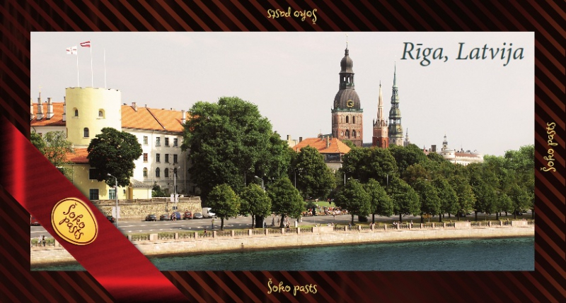 |  | Modelis: ____________  Ražotājs: ____________ | ____________
Kopējā cena par 1 vienību EUR bez PVN:
*Ja tehniskajā specifikācijā norādīts konkrēts preču vai standarta nosaukums vai kāda cita norāde uz specifisku preču izcelsmi, īpašu procesu, zīmolu vai veidu, Pretendents var piedāvāt ekvivalentas preces vai atbilstību ekvivalentiem standartiem, kas atbilst tehniskās specifikācijas prasībām un parametriem un nodrošina tehniskajā specifikācijā prasīto. Pretendents nodrošina Preces garantijas laiku ne mazāk kā 2 (divi) gadi.
**Pretendentam savā Piedāvājumā jānorāda Preces detalizēts apraksts, tajā skaitā Preces tehniskie parametri, ražotājs, modelis un preces nosaukums. Tehniskajam Piedāvājumam Pretendents var pievienot informatīvos materiālus, kas precizē Preces tehnisko informāciju, tajā skaitā norādot Preces kopšanas noteikumus, un sniedz vizuālo priekšstatu par piedāvāto Preci.
***Finanšu piedāvājumā norādītajās cenās jāiekļauj visas izmaksas, kas attiecas un ir saistītas ar Līguma izpildi, tajā skaitā visi ar Preču piegādes veikšanu saistītie izdevumi, arī transporta izdevumi un visi LR normatīvajos aktos paredzētie nodokļi, izņemot PVN (pievienotās vērtības nodoklis).
Pretendentam visā līguma darbības laikā ir jānodrošina Preces piegāde par cenām, kas nav lielākas par Iepirkuma piedāvājumā norādītajām. Iespējamā inflācija, tirgus apstākļu maiņa vai jebkuri citi apstākļi nevar būt par pamatu Preču cenu paaugstināšanai, Pretendentam ir jāprognozē tirgus situācija sastādot finanšu piedāvājumu.
Finanšu piedāvājumā cenas norādāmas bez PVN.
**** Norādītie apjomi (Preču skaits) ir uzskatāmi par pasūtītāja prognozētiem Iepirkuma apjomiem, kas var mainīties Līguma darbības laikā.

Pretendents/pretendenta
pilnvarotā persona:
____________________ _____________ _____________
/vārds, uzvārds/ /amats/ /paraksts/

____________________2014.gada ___.___________
/sastādīšanas vieta/
2.pielikums
Tehniskā un Finanšu piedāvājuma veidlapa
LU organizētā iepirkuma
„Reprezentācijas preču iegāde Latvijas Universitātes vajadzībām”
(iepirkuma identifikācijas Nr.LU 2014/22_I) nolikumam

7.lote - „REPREZENTĀCIJAS PRECES – DAŽĀDI PRIEKŠMETI (LIETUSSARGI, DROŠĪBAS PIEDERUMI-ATSTAROTĀJI”
Tehniskā un Finanšu piedāvājuma veidlapa

Nr.p.k. |  | Preces nosaukums* | Pretendenta piedāvājums (Aizpilda pretendents)** | Pretendenta piedāvātā cena par 1 vienību EURO bez PVN***
7.1. |  | Lielais lietussargs ar pasūtītāja apdruku | Modelis: ____________  Ražotājs: ____________ | ____________
Izmērs | Atvērums ne mazāk kā 105 cm diametrā, garums ne mazāk kā 87cm |  | Modelis: ____________  Ražotājs: ____________ | ____________
Materiāls | neilons, metāls un stikla šķiedra |  | Modelis: ____________  Ražotājs: ____________ | ____________
Krāsa | Navy ( pietuvināts pantonim C287) |  | Modelis: ____________  Ražotājs: ____________ | ____________
Lietussarga raksturojums | Lielais lietussargs, automātiski atverams, vēja izturīgs,  izturīgs atvēršanas /aizvēršanas mehānisms. |  | Modelis: ____________  Ražotājs: ____________ | ____________
Karkass | Stikla šķiedras rāmis, 8 stikla šķiedras ribas |  | Modelis: ____________  Ražotājs: ____________ | ____________
Kāts, rokturis | Metāla un stikla šķiedras kāts, saliekts rokturis |  | Modelis: ____________  Ražotājs: ____________ | ____________
Inicializācija un darba laukums | Latvijas Universitātes logo saskaņā ar izstrādāto dizainu uzdrukāts uz lietussarga vienas puses vienā segmentā. Latvijas Universitātes logotipa drukas laukums: 160X50mm, tiešā sietspiedes druka |  | Modelis: ____________  Ražotājs: ____________ | ____________
Logo tīmekļa vietne | http://www.lu.lv/par/logo/ |  | Modelis: ____________  Ražotājs: ____________ | ____________
Skaits**** | ~ 75 (septiņdesmit pieci) |  | Modelis: ____________  Ražotājs: ____________ | ____________
Piegāde un piegādes termiņš | Raiņa bulv. 19, 127.kab. Rīga, 2 nedēļu laikā no iepirkuma līguma noslēgšanas dienas |  | Modelis: ____________  Ražotājs: ____________ | ____________
Informatīvs paraugs | 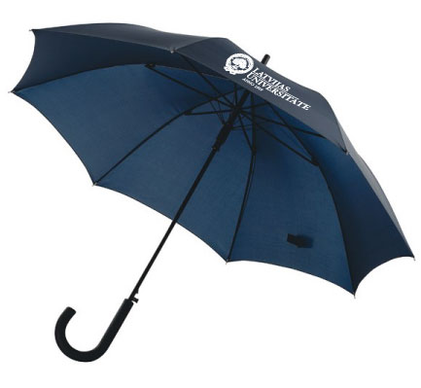 |  | Modelis: ____________  Ražotājs: ____________ | ____________
7.2. | Lielais lietussargs ar pasūtītāja apdruku |  | Modelis: ____________  Ražotājs: ____________ | ____________
Izmērs | Atvērums ne mazāk kā 105 cm diametrā, garums ne mazāk kā 87cm |  | Modelis: ____________  Ražotājs: ____________ | ____________
Materiāls | Neilons, koks un metāls |  | Modelis: ____________  Ražotājs: ____________ | ____________
Krāsa | Navy ( maksimāli pietuvināta Latvijas Universitātes zilajam pantonim C287) |  | Modelis: ____________  Ražotājs: ____________ | ____________
Lietussarga raksturojums | Lielais lietussargs, automātiski atverams.  Atvēršanas /aizvēršanas mehānisms. |  | Modelis: ____________  Ražotājs: ____________ | ____________
Karkass | Metāla rāmis, 8 metāla ribas |  | Modelis: ____________  Ražotājs: ____________ | ____________
Kāts. rokturis | Koka kāts, saliekts rokturis |  | Modelis: ____________  Ražotājs: ____________ | ____________
Inicializācija un darba laukums | Latvijas Universitātes logo saskaņā ar izstrādāto dizainu uzdrukāts uz lietussarga vienas puses vienā segmentā. Latvijas Universitātes logotipa drukas laukums 160X50.mm, tiešā sietspiedes druka |  | Modelis: ____________  Ražotājs: ____________ | ____________
Logo tīmekļa vietne | http://www.lu.lv/par/logo/ |  | Modelis: ____________  Ražotājs: ____________ | ____________
Skaits**** | ~ 75 (Septiņdesmit pieci) |  | Modelis: ____________  Ražotājs: ____________ | ____________
Piegāde un piegādes termiņš | Raiņa bulv. 19, 127.kab. Rīga, 2-4 nedēļu laikā no iepirkuma līguma noslēgšanas dienas |  | Modelis: ____________  Ražotājs: ____________ | ____________
Informatīvs paraugs |  |  | Modelis: ____________  Ražotājs: ____________ | ____________
7.3. | Atstarotājs |  | Modelis: ____________  Ražotājs: ____________ | ____________
Raksturojums | Atstarotāja forma atbilstoši Latvijas Universitātes izstrādātajam dizainam |  | Modelis: ____________  Ražotājs: ____________ | ____________
Materiāls | Plastmasa |  | Modelis: ____________  Ražotājs: ____________ | ____________
Izmērs | Augstums 80 mm |  | Modelis: ____________  Ražotājs: ____________ | ____________
Krāsa | Balta |  | Modelis: ____________  Ražotājs: ____________ | ____________
Inicializācija un darba laukums | Atstarojošs materiāls. Atbilstība ES atstarotāju izgatavošanas prasībām („CE” marķējumam)  Izcirtums noteiktā formā atbilstoši Latvijas Universitātes izstrādātajam dizainam. Druka sietspiedes tehnikā zem atstarojošā materiāla. |  | Modelis: ____________  Ražotājs: ____________ | ____________
Logo tīmekļa vietne | http://www.lu.lv/par/logo/ |  | Modelis: ____________  Ražotājs: ____________ | ____________
Skaits**** | ~ 300 gab |  | Modelis: ____________  Ražotājs: ____________ | ____________
Piegāde un piegādes termiņš | Raiņa bulv. 19, 127. kab., Rīga, 2 - 4 nedēļu laikā no iepirkuma līguma noslēgšanas dienas |  | Modelis: ____________  Ražotājs: ____________ | ____________
Informatīvs paraugs | 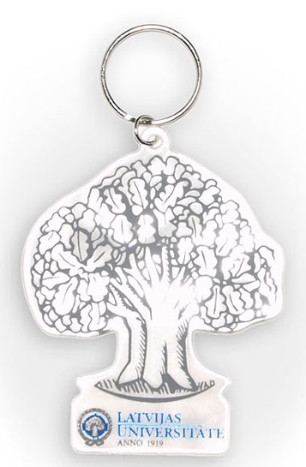 |  | Modelis: ____________  Ražotājs: ____________ | ____________
Kopējā cena par 1 vienību EUR bez PVN:
*Ja tehniskajā specifikācijā norādīts konkrēts preču vai standarta nosaukums vai kāda cita norāde uz specifisku preču izcelsmi, īpašu procesu, zīmolu vai veidu, Pretendents var piedāvāt ekvivalentas preces vai atbilstību ekvivalentiem standartiem, kas atbilst tehniskās specifikācijas prasībām un parametriem un nodrošina tehniskajā specifikācijā prasīto. Pretendents nodrošina Preces garantijas laiku ne mazāk kā 2 (divi) gadi.
**Pretendentam savā Piedāvājumā jānorāda Preces detalizēts apraksts, tajā skaitā Preces tehniskie parametri, ražotājs, modelis un preces nosaukums. Tehniskajam Piedāvājumam Pretendents var pievienot informatīvos materiālus, kas precizē Preces tehnisko informāciju, tajā skaitā norādot Preces kopšanas noteikumus, un sniedz vizuālo priekšstatu par piedāvāto Preci.
***Finanšu piedāvājumā norādītajās cenās jāiekļauj visas izmaksas, kas attiecas un ir saistītas ar Līguma izpildi, tajā skaitā visi ar Preču piegādes veikšanu saistītie izdevumi, arī transporta izdevumi un visi LR normatīvajos aktos paredzētie nodokļi, izņemot PVN (pievienotās vērtības nodoklis).
Pretendentam visā līguma darbības laikā ir jānodrošina Preces piegāde par cenām, kas nav lielākas par Iepirkuma piedāvājumā norādītajām. Iespējamā inflācija, tirgus apstākļu maiņa vai jebkuri citi apstākļi nevar būt par pamatu Preču cenu paaugstināšanai, Pretendentam ir jāprognozē tirgus situācija sastādot finanšu piedāvājumu.
Finanšu piedāvājumā cenas norādāmas bez PVN.
**** Norādītie apjomi (Preču skaits) ir uzskatāmi par pasūtītāja prognozētiem Iepirkuma apjomiem, kas var mainīties Līguma darbības laikā.

Pretendents/pretendenta
pilnvarotā persona:
____________________ _____________ _____________
/vārds, uzvārds/ /amats/ /paraksts/

____________________2014.gada ___.___________
/sastādīšanas vieta/
2.pielikums
Tehniskā un Finanšu piedāvājuma veidlapa
LU organizētā iepirkuma
„Reprezentācijas preču iegāde Latvijas Universitātes vajadzībām”
(iepirkuma identifikācijas Nr.LU 2014/22_I) nolikumam

8.lote - „REPREZENTĀCIJAS PRECES – Informācijas un komunikācijas tehnoloģiju preces”
Tehniskā un Finanšu piedāvājuma veidlapa

Nr.p.k. |  | Preces nosaukums* | Pretendenta piedāvājums (Aizpilda pretendents)** | Pretendenta piedāvātā cena par 1 vienību EUR bez PVN***
8.1. |  | USB atmiņa | Modelis: ____________  Ražotājs: ____________ | ____________
Raksturojums | Plastmasas korpusā, ar metāla aizvērtni melna USB atmiņa ar gravētu Latvijas Universitātes logotipu. |  | Modelis: ____________  Ražotājs: ____________ | ____________
Materiāls | USB korpuss – plastmasa, aizvērtnis - metāla |  | Modelis: ____________  Ražotājs: ____________ | ____________
Ietilpība | Ne mazāk 4 GB |  | Modelis: ____________  Ražotājs: ____________ | ____________
Iepakojums | Metāla kārba. |  | Modelis: ____________  Ražotājs: ____________ | ____________
Inicializācija un darba laukums | Metāla kārbai Latvijas Universitātes logotips.  Darba laukums: 55x20mm  Lāzergravējums. |  | Modelis: ____________  Ražotājs: ____________ | ____________
Izmērs | Kastītes izmērs atbilstoši USB atmiņas lielumam. |  | Modelis: ____________  Ražotājs: ____________ | ____________
Krāsa | USB atmiņas korpuss - melna krāsa |  | Modelis: ____________  Ražotājs: ____________ | ____________
Inicializācija un darba laukums | USB atmiņas kartei uz aizvērtņa Latvijas Universitātes logotips atbilstoši Latvijas Universitātes izstrādātajam dizainam. Lāzergravēšana tehnikā. Darba laukums: 25x7mm |  | Modelis: ____________  Ražotājs: ____________ | ____________
Logo tīmekļa vietne | http://www.lu.lv/par/logo/ |  | Modelis: ____________  Ražotājs: ____________ | ____________
Skaits**** | ~ 100 gab. |  | Modelis: ____________  Ražotājs: ____________ | ____________
Piegāde un piegādes termiņš | Raiņa bulv. 19, 127. kab., Rīga, 2 - 4 nedēļu laikā no iepirkuma līguma noslēgšanas dienas |  | Modelis: ____________  Ražotājs: ____________ | ____________
Informatīvs paraugs | 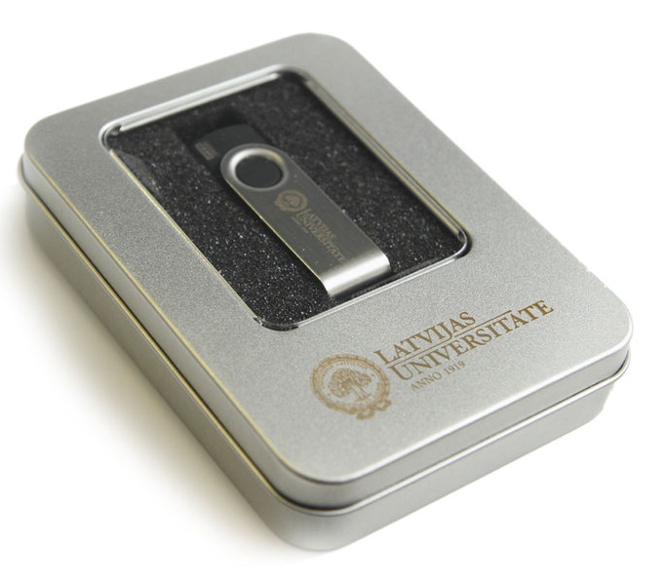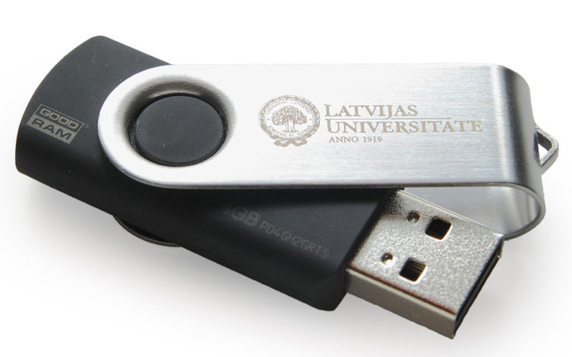 |  | Modelis: ____________  Ražotājs: ____________ | ____________
8.2. | USB atmiņa
Raksturojums | Plastmasas korpusā, ar metāla aizvērtni melna USB atmiņa ar gravētu Latvijas Universitātes logotipu.
Materiāls | USB korpuss – plastmasa, aizvērtnis - metāla
Ietilpība | Ne mazāk 4 GB
Iepakojums | Metāla kārba ar Latvijas Universitātes logotipu.
Inicializācija un darba laukums | Metāla kārbai Latvijas Universitātes logotips.  Darba laukums: 55x20mm  Lāzergravējums.
Izmērs | Kastītes izmērs atbilstoši USB atmiņas lielumam.
Krāsa | USB korpusam - balta krāsa
Inicializācija un darba laukums | USB atmiņas kartei uz aizvērtņa Latvijas Universitātes logotips atbilstoši Latvijas Universitātes izstrādātajam dizainam. Lāzergravēšana tehnikā. Darba laukums: 25x7mm
Logo tīmekļa vietne | http://www.lu.lv/par/logo/
Skaits**** | ~ 100 gab.
Piegāde un piegādes termiņš | Raiņa bulv. 19, 127. kab., Rīga, 2 – 4 nedēļu laikā no iepirkuma līguma noslēgšanas dienas
Informatīvs paraugs
Kopējā cena par 1 vienību EUR bez PVN:
*Ja tehniskajā specifikācijā norādīts konkrēts preču vai standarta nosaukums vai kāda cita norāde uz specifisku preču izcelsmi, īpašu procesu, zīmolu vai veidu, Pretendents var piedāvāt ekvivalentas preces vai atbilstību ekvivalentiem standartiem, kas atbilst tehniskās specifikācijas prasībām un parametriem un nodrošina tehniskajā specifikācijā prasīto. Pretendents nodrošina Preces garantijas laiku ne mazāk kā 2 (divi) gadi.
**Pretendentam savā Piedāvājumā jānorāda Preces detalizēts apraksts, tajā skaitā Preces tehniskie parametri, ražotājs, modelis un preces nosaukums. Tehniskajam Piedāvājumam Pretendents var pievienot informatīvos materiālus, kas precizē Preces tehnisko informāciju, tajā skaitā norādot Preces kopšanas noteikumus, un sniedz vizuālo priekšstatu par piedāvāto Preci.
***Finanšu piedāvājumā norādītajās cenās jāiekļauj visas izmaksas, kas attiecas un ir saistītas ar Līguma izpildi, tajā skaitā visi ar Preču piegādes veikšanu saistītie izdevumi, arī transporta izdevumi un visi LR normatīvajos aktos paredzētie nodokļi, izņemot PVN (pievienotās vērtības nodoklis).
Pretendentam visā līguma darbības laikā ir jānodrošina Preces piegāde par cenām, kas nav lielākas par Iepirkuma piedāvājumā norādītajām. Iespējamā inflācija, tirgus apstākļu maiņa vai jebkuri citi apstākļi nevar būt par pamatu Preču cenu paaugstināšanai, Pretendentam ir jāprognozē tirgus situācija sastādot finanšu piedāvājumu.
Finanšu piedāvājumā cenas norādāmas bez PVN.
**** Norādītie apjomi (Preču skaits) ir uzskatāmi par pasūtītāja prognozētiem Iepirkuma apjomiem, kas var mainīties Līguma darbības laikā.

Pretendents/pretendenta
pilnvarotā persona:
____________________ _____________ _____________
/vārds, uzvārds/ /amats/ /paraksts/

____________________2014.gada ___.___________
/sastādīšanas vieta/

3.pielikums
Piegāžu saraksts
LU organizētā iepirkuma
„Reprezentācijas preču iegāde
Latvijas Universitātes vajadzībām
(iepirkuma identifikācijas Nr.LU 2014/22_I)
nolikumam
Informācija par Pretendenta veiktajām Preču piegādēm
(iepirkuma priekšmetam līdzīgas Preču piegādes)
ne vairāk kā trijos iepriekšējos gados*

Nr.p.k. | Informācija par Pasūtītāju, norādot Pasūtītāja nosaukumu, kontaktpersonu un kontaktinformāciju – tālruņa Nr., e-pastu | Preču piegādes īss apraksts | Preču piegādes veikšanas laiks/periods
1.
2.

* Tabulā Pretendents norāda vismaz 2 (divas) veiktās Preču piegādes (iepirkuma priekšmetam līdzīgas Preču piegādes- reprezentācijas preču piegādes).

Amatpersona (pretendenta
pilnvarotā persona):
________________ _________________ _________________
/vārds, uzvārds/ /amats/ /paraksts/
____________________2014.gada ___.________________
/sastādīšanas vieta/

4.pielikums
Līguma projekts
LU organizētā iepirkuma
„Reprezentācijas preču iegāde
Latvijas Universitātes vajadzībām
(iepirkuma identifikācijas Nr.LU 2014/22_I)
nolikumam

Rīgā, 2014.gada ___._________

Latvijas Universitātes  līgumu uzskaites Nr. ________  Iepirkuma identifikācijas Nr.LU 2014/22_I | __________________  līgumu uzskaites Nr. __________

PIEGĀDES LĪGUMS

Latvijas Universitāte, reģistrēta LR IZM 2000.g. 2.februārī ar Nr.3341000218, juridiskā adrese: Raiņa bulvāris 19, Rīga (turpmāk – Pircējs), tās ______________ personā, kurš rīkojas saskaņā ar LU Satversmi un LU rektora 2002.gada 04.septembra rīkojumu Nr.1/129 ,,Par Latvijas Universitātes vadības pilnvaru sadalījumu”, no vienas puses, un
__________________, kas reģistrēta _________ reģistrā ar Nr.__________, juridiskā adrese: _________________ (turpmāk – Pārdevējs), tās ______________ personā, kurš rīkojas saskaņā ar _________, no otras puses, bet abi kopā un katrs atsevišķi turpmāk saukti – Puses, pamatojoties uz LU organizētā iepirkuma „Reprezentācijas preču iegāde Latvijas Universitātes vajadzībām” (iepirkuma identifikācijas Nr.LU 2014/22_I) Iepirkumu komisijas 2014.gada ___._________ lēmumu (Ziņojums Nr.LU 2014/22_I), noslēdz šādu iepirkuma līgumu (turpmāk – Līgums):

1. LĪGUMA PRIEKŠMETS

1.1. Pārdevējs pārdod un piegādā, bet Pircējs pērk LU organizētajā iepirkumā "Reprezentācijas preču iegāde Latvijas Universitātes vajadzībām" (iepirkuma identifikācijas Nr.LU 2014/22_I), turpmāk – Iepirkums, piedāvāto preci, turpmāk – Prece, atbilstoši šī Līguma pielikumam („Tehniskais un Finanšu piedāvājums”), kas ir neatņemama šī Līguma sastāvdaļa.
1.2. Prece tiek pārdota Pircējam, garantējot tās kvalitāti un cenas nemainīgumu.

2. LĪGUMA IZPILDES TERMIŅŠ UN VIETA

2.1. Līgums stājas spēkā ar tā parakstīšanas dienu un ir spēkā līdz ____.gada ____.__________.
2.2. Pārdevējs veic Preču bezmaksas piegādi ar savu transportu uz Pircēja norādīto adresi ne vēlāk kā ______ (_______) nedēļu laikā no pasūtījuma saņemšanas brīža.
2.3. Pārdevējs nodrošina Preču pasūtīšanu, izmantojot elektronisko pastu:_________ vai faksu: Nr.____________ vai tālruni Nr._________. Pārdevēja kontaktpersona____________.

3. LĪGUMA CENA UN NORĒĶINU KĀRTĪBA

3.1. Pārdevējs nodrošina Preces piegādi Pircējam atbilstoši šī Līguma pielikumam visu Līguma darbības laiku.
3.2. Kopējā Līguma summa Līguma darbības laikā nedrīkst pārsniegt EUR___________(___________) t.sk. PVN 21%.
3.3. Pircējs apņemas apmaksāt katru Preču pavadzīmi - rēķinu 30 (trīsdesmit) dienu laikā no Preces saņemšanas brīža, pārskaitot noteikto summu uz Pārdevēja norādīto kontu.
3.4. Ja apmaksa par saņemtajām Precēm netiek veikta iepriekš noteiktajā termiņā, Pārdevējs ir tiesīgs pārtraukt Preču izsniegšanu līdz samaksas brīdim un/vai pārtraukt Līguma darbību.
3.5. Visus šajā Līgumā noteiktos maksājumus Pircējs veic ar bankas pārskaitījumu, izmantojot līgumslēdzēju bankas norēķinu kontus.
3.6. Par izsniegto Preci Pārdevējs izraksta un izsniedz Pircējam Preču pavadzīmi- rēķinu, kuru paraksta Pušu pilnvarotie pārstāvji.
3.7. Visos dokumentos, kas saistīti ar šo Līgumu, tajā skaitā Preču pavadzīmē- rēķinā, Pārdevējs norāda rēķina pilnas apmaksas datumu, kā arī citus nepieciešamos rekvizītus un datus, tajā skaitā iepirkuma identifikācijas numuru LU 2014/22_I, šī Līguma datumu un numuru.
3.8. Līguma 3.1.punkta un 3.7.punkta prasību neievērošanas gadījumā, Pircējs ir tiesīgs neapmaksāt Preču pavadzīmes- rēķinus līdz minēto prasību izpildei, līdz ar ko Pircējam nevar tikt piemēroti Līguma 5.2.punkta nosacījumi.
3.9. Prece skaitās pieņemta atbilstoši izsniegtajam daudzumam un kvalitātei, ja Pircējs nav iesniedzis Pārdevējam pretenziju par Preces trūkumiem.
3.10. Gadījumā, ja Līguma izpildes gaitā stājas spēkā izmaiņas Latvijas Republikas normatīvajos aktos, t.sk., tiek izmainīta pievienotās vērtības nodokļa (PVN) likme vai citi nodokļi un tiem pielīdzināmie maksājumi, kuri saistoši konkrētajam Līgumam, tad par nemainīgu tiek uzskatīta Līguma pamatsumma euro bez PVN, bet PVN, citi nodokļi un tiem pielīdzināmie maksājumi tiek piemēroti atbilstoši Latvijas Republikas normatīvo aktu aktuālajai redakcijai.
4. Preču kvalitāte un garantijas

4.1. Preču kvalitātei jāatbilst Iepirkuma nolikumā noteiktajām tehniskās specifikācijas prasībām un iesniegtajam Pretendenta Piedāvājumam, kā arī Latvijas Republikā noteiktajiem normatīvajiem aktiem.
4.2. Visas nekvalitatīvās Preces 5 (piecu) darba dienu laikā, no Pircēja paziņojuma par atklātajiem trūkumiem, Pārdevējs par saviem līdzekļiem nomaina pret kvalitatīvām Precēm un piegādā Pircējam.
4.3. Par Preču redzamajiem trūkumiem Pircējam ir jāpaziņo Pārdevējam 5 (piecu) darba dienu laikā no Preču pieņemšanas dienas. Par Preces slēptajiem trūkumiem Pircējam ir jāpaziņo Pārdevējam 5 (piecu) darba dienu laikā no šo trūkumu atklāšanas dienas, un par tiem Pusēm ir jāsastāda defektu akts.
4.4. Pircējam ir tiesības nepieņemt neatbilstošas kvalitātes Preces.

5. PUŠU ATBILDĪBA PAR LĪGUMA NEIZPILDĪŠANU

5.1. Līguma saistību daļējas vai pilnīgas neizpildīšanas gadījumā Puses atbild Latvijas Republikas normatīvajos aktos un šajā Līguma noteiktajā kārtībā.
5.2. Par apmaksas termiņa neievērošanu Pircējs pēc Pārdevēja pieprasījuma, maksā Pārdevējam nokavējuma procentus 0,01% (nulle komats nulle viena procenta) apmērā no nokavētā maksājuma summas par katru nokavēto dienu. Nokavējuma procentu samaksa neatbrīvo no Līguma saistību izpildes.
5.3. Par Preces piegādes kavējumu Pārdevējs pēc Pircēja pieprasījuma maksā Pircējam līgumsodu 0,01% (nulle komats nulle viena procenta) apmērā no Līguma summas par katru nokavēto dienu, bet ne vairāk kā 10% (desmit procenti) no kopējās Līguma summas.
5.4. Katra līgumslēdzēja Puse atbild par Līguma neizpildi vai nepienācīgu izpildi, ja tās vainas dēļ nodarīts kaitējums otrai līgumslēdzēja Pusei.
5.5. Neviena no šī Līguma Pusēm nav tiesīga nodot savas tiesības, kas saistītas ar šo Līgumu, trešajām personām bez otras puses piekrišanas. Puses ir tiesīgas rīkoties caur saviem pārstāvjiem.
5.6. Pārdevējs apzinās, ka Līguma saistību neizpildes vai Līguma saistību pārkāpuma gadījumā Pircējs ir tiesīgs vienpusējā kārtā lauzt šo Līgumu.
5.7. Šī Līguma izpildes gaitā Pusēm ir saistoši Iepirkuma nolikumā un izvēlētā pretendenta piedāvājumā minētie noteikumi un apsolījumi, to nepildīšana var būt par pamatu Līguma laušanai.
5.8. Visos gadījumos, kas nav noteikti šajā Līgumā, Puses vadās no spēkā esošiem Latvijas Republikas normatīvajiem aktiem.

6. LĪGUMA GROZĪŠANAS KĀRTĪBA UN KĀRTĪBA, KĀDĀ PIEĻAUJAMA ATKĀPŠANĀS NO LĪGUMA

6.1. Līgumu var lauzt pirms noteiktā termiņa, Pusēm savstarpēji par to vienojoties, kas tiek noformēts ar Vienošanās protokolu, kuru pievieno Līgumam kā pielikumu, kas kļūst par šā Līguma neatņemamu sastāvdaļu.
6.2. Gadījumā, ja Pārdevējs pārkāpj šī Līguma saistības, Pircējs ir tiesīgs vienpusējā kārtībā lauzt šo Līgumu, prasot atlīdzināt zaudējumus.
6.3. Līguma laušanas gadījumā Puses norēķinās atbilstoši izsniegtajām Precēm un Preču pavadzīmēm - rēķiniem.
6.4. Līguma pielikumā minēto Preču sortiments un cenas ir spēkā visā Līguma darbības laikā, un to izmaiņas ir pamats, lai Pircējs vienpusējā kārtā pārtrauktu līgumattiecības ar Pārdevēju, līdz ar to Pircējam nav saistoši Līgumā iepriekš minētie nosacījumi.
6.5. Ja Pārdevējs konstatē preču sortimenta izmaiņas (piemēram, ražotājs pārstāj ražot šo preci u.c.), Pārdevējs paziņo Pircējam 5 (piecu) dienu laikā par ekvivalentas Preces aizvietošanu (līdzvērtīga tehniskā specifikācija, cena drīkst būt zemāka vai līdzvērtīga).
6.6. Ja Puses Līguma 3.2.punktā noteiktās Līguma summas ietvaros ir izpildījušas savas saistības pirms Līguma 2.1.punktā noteiktā termiņa beigām, Pušu saistības ir uzskatāmas par izpildītām pirms Līguma 2.1.punktā noteiktā termiņa.
6.7. Puses tiek atbrīvotas no atbildības par līgumsaistību neizpildi vai nepienācīgu izpildi, ja tā rodas nepārvaramas varas apstākļu rezultātā (piemēram, karadarbība, dabas katastrofas, ugunsgrēks, normatīvo aktu pieņemšana, valsts varas vai pašvaldības institūciju pieņemtie lēmumi u.c.), kuras Puses nevarēja paredzēt šī Līguma noslēgšanas brīdī.
7. CITI NOSACĪJUMI
7.1. Līgums stājas spēkā ar tā parakstīšanas brīdi un ir spēkā līdz pilnīgai Pušu savstarpējo saistību izpildei.
7.2. Visus strīdus, kuri var rasties šī Līguma izpildes laikā, Puses risina abpusēji vienojoties. Ja 30 (trīsdesmit) dienu laikā vienošanās nav panākta, strīdu izskata tiesa LR normatīvajos aktos noteiktajā kārtībā.
7.3. Pretenzijas sakarā ar Preces iztrūkumu vai bojājumu, kas radies transportēšanas laikā, Pircējs izvirza Pārdevējam.
7.4. Puses grozījumus Līgumā veic, ievērojot Publisko iepirkumu likuma 67.¹ panta noteikumus.
7.5. Puses pilnvaro veikt ar šī Līguma izpildi saistītās darbības šādas personas:
7.5.1. no Pircēja puses:
____________________, tālr.Nr._________; e–pasts:_________;
7.5.2. no Pārdevēja puses:
____________________, tālr.Nr._________; e–pasts:_________.
7.6. Šis Līgums ir sastādīts un parakstīts divos eksemplāros, no kuriem viens glabājas pie Pircēja, otrs - pie Pārdevēja.

8. PUŠU JURIDISKĀS ADRESES UN REKVIZĪTI

Pircējs: | Pārdevējs:
LATVIJAS UNIVERSITĀTE
Juridiskā adrese: Raiņa bulvāris19, Rīga,  LV-1586 | Juridiskā adrese:
Reģ. apl. Nr.3341000218 | Reģ. apl. Nr.:
PVN reģ.Nr.LV 90000076669 | PVN maksātāja kods:
Norēķinu konta Nr.: ______________ | Norēķinu konta Nr.: ________
Kods: | Kods:
LU direktors_____________/A. Peičs/ | _________________

pielikums
2014.gada ____.______
Piegādes līgumam Nr.______

APSTIPRINU: | APSTIPRINU:
2014.gada. ____._________ | 2014.gada. ____._________
Latvijas Universitātes  direktors | ______________________
A.Peičs________________ | _____________________

TEHNISKAIS UN FINANŠU PIEDĀVĀJUMS

